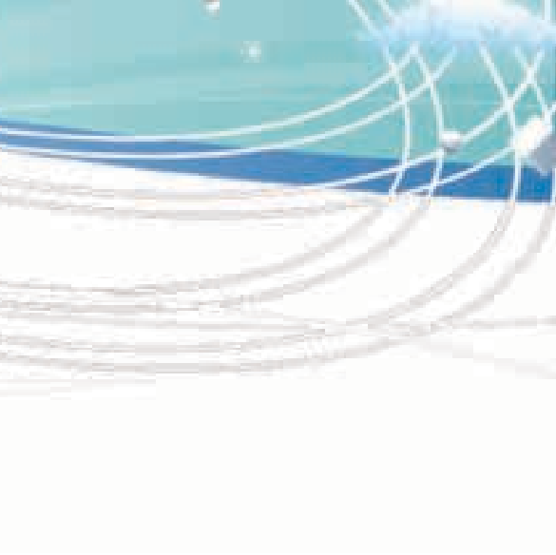







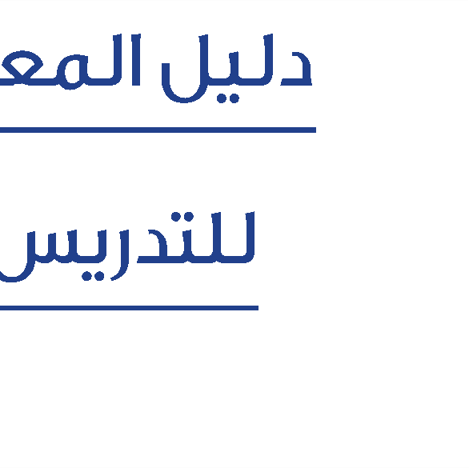
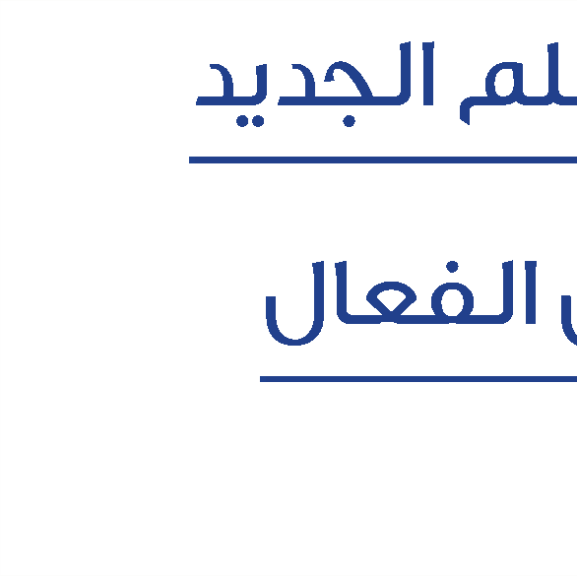

ددييددججللاا ممللععممللاا للييللدد

للااععففللاا سسييررددتتلللل

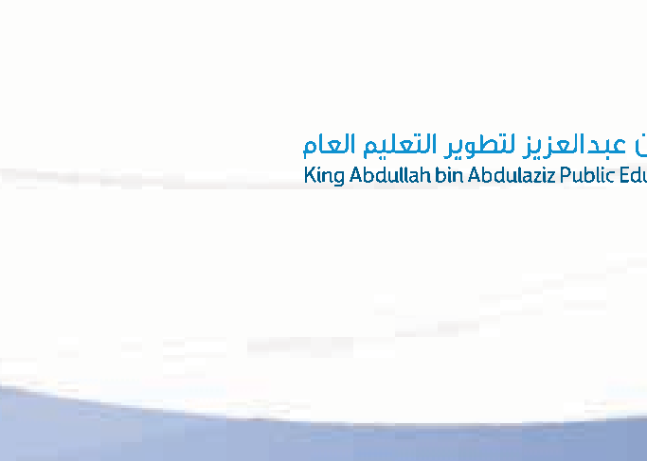
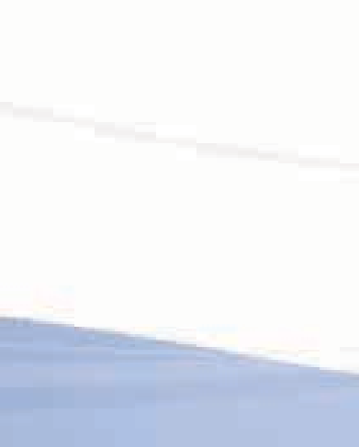

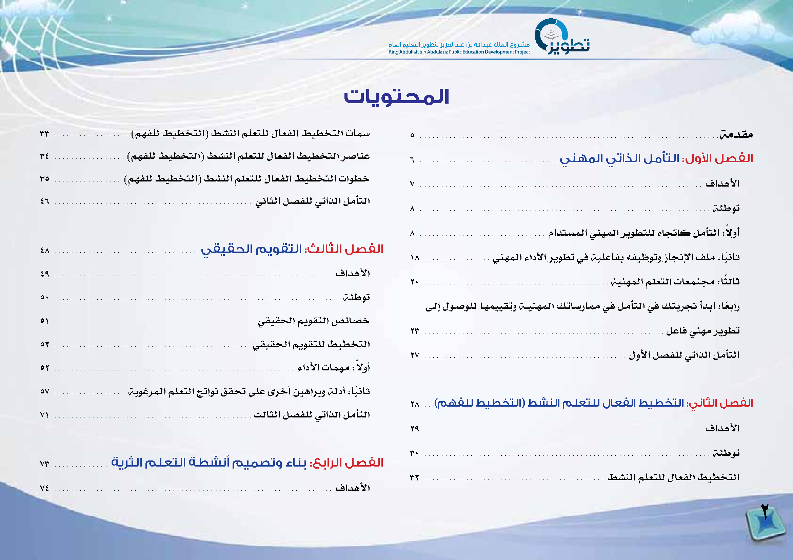
تايوتحملا
33 � � � � � � � � � � � � � � � � � � )مهفلل طيطختلا( طس�نلا ملعتلل لاعفلا طيطختلا تامس� 5 � � � � � � � � � � � � � � � � � � � � � � � � � � � � � � � � � � � � � � � � � � � � � � � � � � � � � � � � � � � � � � � � � � � � � � � ةمدقم
34 )مهفلل طيطختلا( طس�نلا ملعتلل لاعفلا طيطختلا رس�انع
� � � � � � � � � � � � � � � � � 6 ينهملا يتاذلا لمأتلا :لولأا لصفلا
� � � � � � � � � � � � � � � � � � � � � � � � � � � � � � � � �
35 )مهفلل طيطختلا( طس�نلا ملعتلل لاعفلا طيطختلا تاوطخ
� � � � � � � � � � � � � � � � 7 فادهألا � � � � � � � � � � � � � � � � � � � � � � � � � � � � � � � � � � � � � � � � � � � � � � � � � � � � � � � � � � � � � � � � � � �
46 يناثلا لس�فلل يتاذلا لمأاتلا
� � � � � � � � � � � � � � � � � � � � � � � � � � � � � � � � � � � � � � � � � � � � � � � 8 ةئطوت � � � � � � � � � � � � � � � � � � � � � � � � � � � � � � � � � � � � � � � � � � � � � � � � � � � � � � � � � � � � � � � � � � � � �
ً 8 مادتس�ملا ينهملا ريوطتلل هاجتاك لمأاتلا :لاوأا
� � � � � � � � � � � � � � � � � � � � � � � � � � � � � �
48 يقيقحلا ميوقتلا :ثلاثلا لصفلا
� � � � � � � � � � � � � � � � � � � � � � � � � � � � � � � � � � 18 ينهملا ءادألاا ريوطت يف ةيلعافب هفيظوتو زاجنإلاا فلم :ايً ناث � � � � � � � � � � � � � � � �
49 فادهألا
� � � � � � � � � � � � � � � � � � � � � � � � � � � � � � � � � � � � � � � � � � � � � � � � � � � � � � � � � � � � � � � � � � 20 ةينهملا ملعتلا تاعمتجم :اثً لاث � � � � � � � � � � � � � � � � � � � � � � � � � � � � � � � � � � � � � � � � � � � �
50 ةئطوت
� � � � � � � � � � � � � � � � � � � � � � � � � � � � � � � � � � � � � � � � � � � � � � � � � � � � � � � � � � � � � � � � � � � �
ىـلإا لوـس�ولل اـهمييقتو ةـــينهملا كـتاس�رامم يـف لـمأاتلا يف كـتبرجت أادـبا :اعً بار 51 يقيقحلا ميوقتلا ص�ئاس�خ
� � � � � � � � � � � � � � � � � � � � � � � � � � � � � � � � � � � � � � � � � � � � � � � �
23 لعاف ينهم ريوطت
� � � � � � � � � � � � � � � � � � � � � � � � � � � � � � � � � � � � � � � � � � � � � � � � � � � � � � � � �
52 يقيقحلا ميوقتلل طيطختلا
� � � � � � � � � � � � � � � � � � � � � � � � � � � � � � � � � � � � � � � � � � � � � �
27 لوألاا لس�فلل يتاذلا لمأاتلا
� � � � � � � � � � � � � � � � � � � � � � � � � � � � � � � � � � � � � � � � � � � � � � � �
ً 52 ءادألاا تامهم :لاوأا
� � � � � � � � � � � � � � � � � � � � � � � � � � � � � � � � � � � � � � � � � � � � � � � � � � � � � � � � �
57 ةبوغرملا ملعتلا جتاون ققحت ىلع ىرخأا نيهاربو ةلدأا :ايً ناث
� � � � � � � � � � � � � � � � �
28 )مهفلل طيطختلا( طشنلا ملعتلل لاعفلا طيطختلا :يناثلا لصفلا
� �
71 ثلاثلا لس�فلل يتاذلا لمأاتلا
� � � � � � � � � � � � � � � � � � � � � � � � � � � � � � � � � � � � � � � � � � � � � � �
29 فادهألا
� � � � � � � � � � � � � � � � � � � � � � � � � � � � � � � � � � � � � � � � � � � � � � � � � � � � � � � � � � � � � � � � � �
30 ةئطوت
� � � � � � � � � � � � � � � � � � � � � � � � � � � � � � � � � � � � � � � � � � � � � � � � � � � � � � � � � � � � � � � � � � � �
73 ةيرثلا ملعتلا ةطشنأ ميمصتو ءانب :عبارلا لصفلا
� � � � � � � � � � � � �
32 طس�نلا ملعتلل لاعفلا طيطختلا
� � � � � � � � � � � � � � � � � � � � � � � � � � � � � � � � � � � � � � � � � � �
74 فادهألا
� � � � � � � � � � � � � � � � � � � � � � � � � � � � � � � � � � � � � � � � � � � � � � � � � � � � � � � � � � � � � � � � � �
2
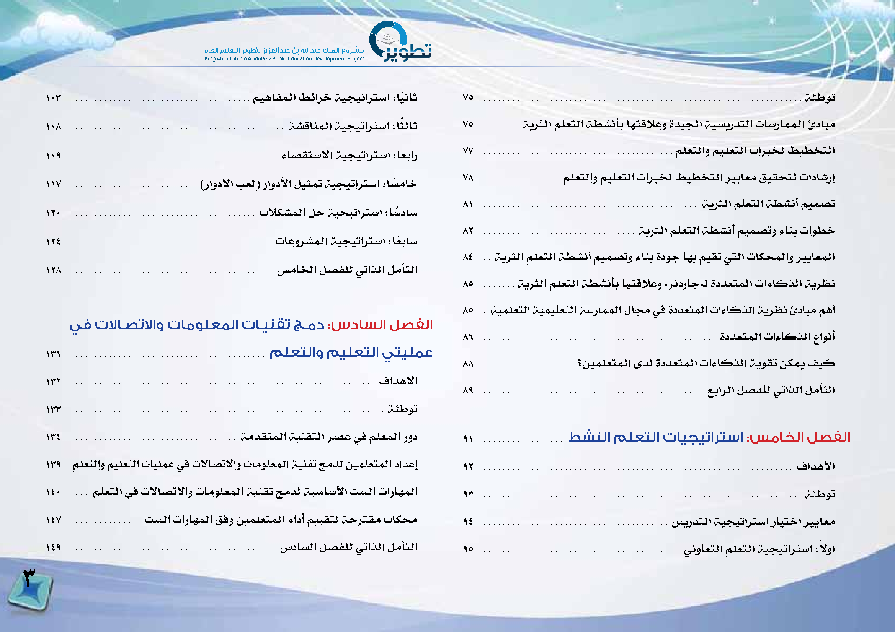
103 ميهافملا طئارخ ةيجيتارتس�ا :ايً ناث 75 ةئطوت
� � � � � � � � � � � � � � � � � � � � � � � � � � � � � � � � � � � � � � � � � � � � � � � � � � � � � � � � � � � � � � � � � � � � � � � � � � � � � � � � � � � � � � � � � � � � � � � � � � � � � � � � � � �
108 � � � � � � � � � � � � � � � � � � � � � � � � � � � � � � � � � � � � � � � � � � � � � � ةس�قانملا ةيجيتارتس�ا :اثً لاث 75 � � � � � � � � � ةيرثلا ملعتلا ةطس�نأاب اهتقلاعو ةديجلا ةيس�يردتلا تاس�رامملا ئدابم
77 ملعتلاو ميلعتلا تاربخل طيطختلا
109 ءاس�قتس�لاا ةيجيتارتس�ا :اعً بار � � � � � � � � � � � � � � � � � � � � � � � � � � � � � � � � � � � � � � � � � � � � � � � � � � � � � � � � � � � � � � � � � � � � � � � � � � � � � � � � � � � � � �
78 ملعتلاو ميلعتلا تاربخل طيطختلا ريياعم قيقحتل تاداس�رإا
117 )راودألاا بعل( راودألاا ليثمت ةيجيتارتس�ا :اسً�ماخ � � � � � � � � � � � � � � � � �
� � � � � � � � � � � � � � � � � � � � � � � � � � � �
81 ةيرثلا ملعتلا ةطس�نأا ميمس�ت
120 تلاكس�ملا لح ةيجيتارتس�ا :اسً�داس� � � � � � � � � � � � � � � � � � � � � � � � � � � � � � � � � � � � � � � � � � � � � � � � � � � � � � � � � � � � � � � � � � � � � � � � � � � � � � � � � � � � � � �
82 ةيرثلا ملعتلا ةطس�نأا ميمس�تو ءانب تاوطخ
� � � � � � � � � � � � � � � � � � � � � � � � � � � � � � � � �
124 تاعورس�ملا ةيجيتارتس�ا :اعً باس�
� � � � � � � � � � � � � � � � � � � � � � � � � � � � � � � � � � � � � � � � � � �
84 ةيرثلا ملعتلا ةطس�نأا ميمس�تو ءانب ةدوج اهب ميقت يتلا تاكحملاو ريياعملا
� � �
128 ص�ماخلا لس�فلل يتاذلا لمأاتلا
� � � � � � � � � � � � � � � � � � � � � � � � � � � � � � � � � � � � � � � � � � � �
85 ةيرثلا ملعتلا ةطس�نأاب اهتقلاعو »رندراج«ـل ةددعتملا تاءاكذلا ةيرظن
� � � � � � � �
85 ةيملعتلا ةيميلعتلا ةس�رامملا لاجم يف ةددعتملا تاءاكذلا ةيرظن ئدابم مهأا
� �
يف تلااـصتلااو تامولعملا تاـينقت جـمد :سداسلا لصفلا 86 ةددعتملا تاءاكذلا عاونأا
� � � � � � � � � � � � � � � � � � � � � � � � � � � � � � � � � � � � � � � � � � � � � � � � � �
131 ملعتلاو ميلعتلا يتيلمع
� � � � � � � � � � � � � � � � � � � � � � � � � � � � � � � � � � � � � � � � � �
88 ؟نيملعتملا ىدل ةددعتملا تاءاكذلا ةيوقت نكمي فيك
� � � � � � � � � � � � � � � � � � � �
132 فادهألا
� � � � � � � � � � � � � � � � � � � � � � � � � � � � � � � � � � � � � � � � � � � � � � � � � � � � � � � � � � � � � � � � � 89 عبارلا لس�فلل يتاذلا لمأاتلا � � � � � � � � � � � � � � � � � � � � � � � � � � � � � � � � � � � � � � � � � � � � � � �
133 ةئطوت
� � � � � � � � � � � � � � � � � � � � � � � � � � � � � � � � � � � � � � � � � � � � � � � � � � � � � � � � � � � � � � � � � � �
134 � � � � � � � � � � � � � � � � � � � � � � � � � � � � � � � � � � � � ةمدقتملا ةينقتلا رس�ع يف ملعملا رود 91 � � � � � � � � � � � � � � � � � � طشنلا ملعتلا تايجيتارتسا :سماخلا لصفلا 139 � ملعتلاو ميلعتلا تايلمع يف تلااس�تلااو تامولعملا ةينقت جمدل نيملعتملا دادعإا 92 � � � � � � � � � � � � � � � � � � � � � � � � � � � � � � � � � � � � � � � � � � � � � � � � � � � � � � � � � � � � � � � � � � فادهألا 140 � � � � � ملعتلا يف تلااس�تلااو تامولعملا ةينقت جمدل ةيس�اس�ألاا تس�لا تاراهملا 93 � � � � � � � � � � � � � � � � � � � � � � � � � � � � � � � � � � � � � � � � � � � � � � � � � � � � � � � � � � � � � � � � � � � � ةئطوت 147 � � � � � � � � � � � � � � � � تس�لا تاراهملا قفو نيملعتملا ءادأا مييقتل ةحرتقم تاكحم 94 � � � � � � � � � � � � � � � � � � � � � � � � � � � � � � � � � � � � � � � � ص�يردتلا ةيجيتارتس�ا رايتخا ريياعم 149 � � � � � � � � � � � � � � � � � � � � � � � � � � � � � � � � � � � � � � � � � � � � ص�داس�لا لس�فلل يتاذلا لمأاتلا 95 � � � � � � � � � � � � � � � � � � � � � � � � � � � � � � � � � � � � � � � � � � � ينواعتلا ملعتلا ةيجيتارتس�ا :لاوأا ً
3
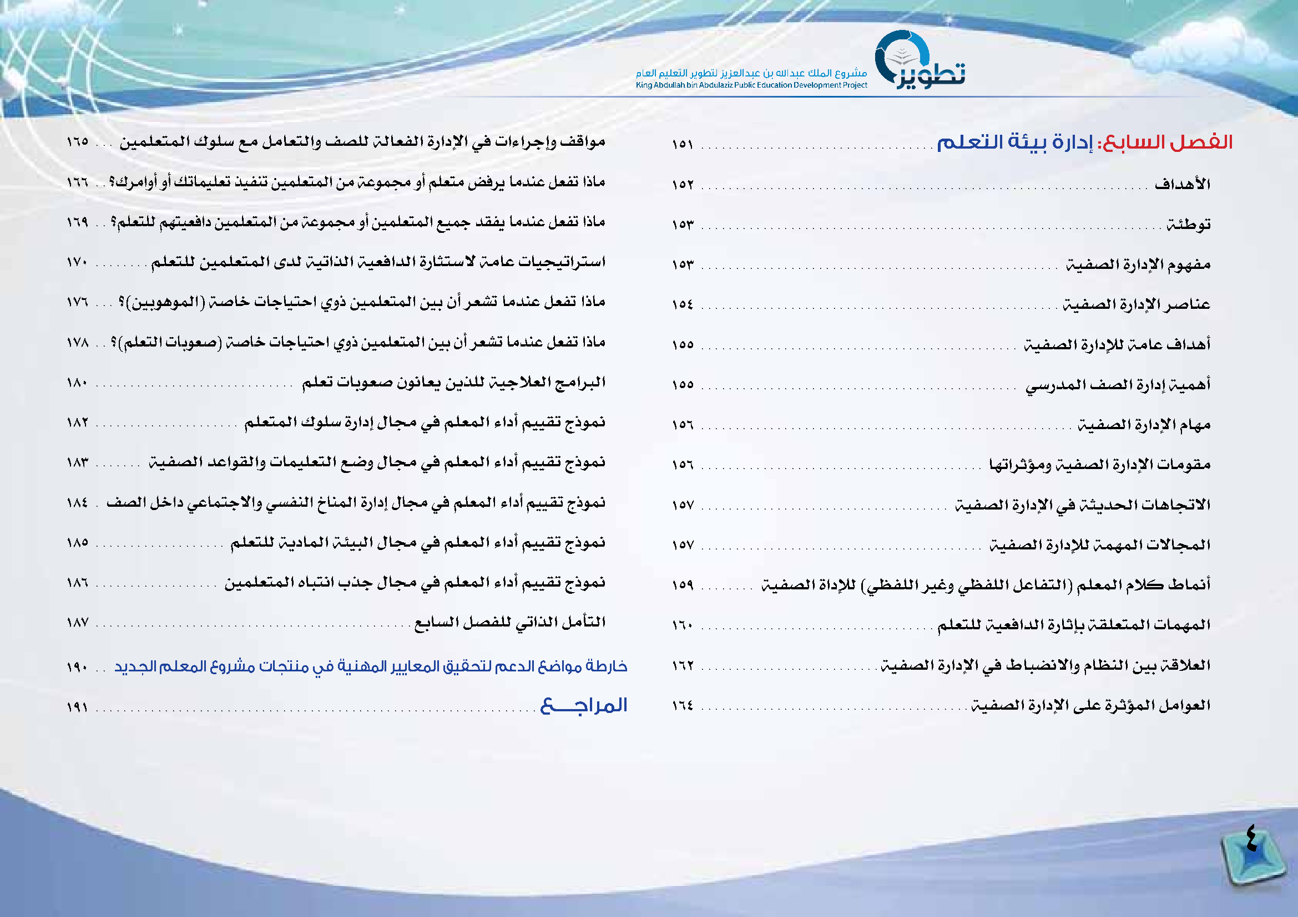
165 � � � نيملعتملا كولس� عم لماعتلاو فس�لل ةلاعفلا ةرادإلاا يف تاءارجإاو فقاوم 151 � � � � � � � � � � � � � � � � � � � � � � � � � � � � � � � � � � ملعتلا ةئيب ةرادإ :عباسلا لصفلا 166 � � ؟كرماوأا وأا كتاميلعت ذيفنت نيملعتملا نم ةعومجم وأا ملعتم ص�فري امدنع لعفت اذام 152 � � � � � � � � � � � � � � � � � � � � � � � � � � � � � � � � � � � � � � � � � � � � � � � � � � � � � � � � � � � � � � � � � فادهألا 169 � � ؟ملعتلل مهتيعفاد نيملعتملا نم ةعومجم وأا نيملعتملا عيمج دقفي امدنع لعفت اذام 153 � � � � � � � � � � � � � � � � � � � � � � � � � � � � � � � � � � � � � � � � � � � � � � � � � � � � � � � � � � � � � � � � � � � ةئطوت 170 � � � � � � � � ملعتلل نيملعتملا ىدل ةيتاذلا ةيعفادلا ةراثتس�لا ةماع تايجيتارتس�ا 153 � � � � � � � � � � � � � � � � � � � � � � � � � � � � � � � � � � � � � � � � � � � � � � � � � � � � ةيفس�لا ةرادإلاا موهفم 176 � � � ؟)نيبوهوملا( ةس�اخ تاجايتحا يوذ نيملعتملا نيب نأا رعس�ت امدنع لعفت اذام 154 � � � � � � � � � � � � � � � � � � � � � � � � � � � � � � � � � � � � � � � � � � � � � � � � � � � � ةيفس�لا ةرادإلاا رس�انع 178 � � ؟)ملعتلا تابوعس�( ةس�اخ تاجايتحا يوذ نيملعتملا نيب نأا رعس�ت امدنع لعفت اذام 155 � � � � � � � � � � � � � � � � � � � � � � � � � � � � � � � � � � � � � � � � � � � � � � ةيفس�لا ةرادإلال ةماع فادهأا 180 � � � � � � � � � � � � � � � � � � � � � � � � � � � � � ملعت تابوعس� نوناعي نيذلل ةيجلاعلا جماربلا 155 � � � � � � � � � � � � � � � � � � � � � � � � � � � � � � � � � � � � � � � � � � � � � � يس�ردملا فس�لا ةرادإا ةيمهأا 182 � � � � � � � � � � � � � � � � � � � � � ملعتملا كولس� ةرادإا لاجم يف ملعملا ءادأا مييقت جذومن 156 � � � � � � � � � � � � � � � � � � � � � � � � � � � � � � � � � � � � � � � � � � � � � � � � � � � � � � ةيفس�لا ةرادإلاا ماهم 183 � � � � � � � ةيفس�لا دعاوقلاو تاميلعتلا عس�و لاجم يف ملعملا ءادأا مييقت جذومن 156 � � � � � � � � � � � � � � � � � � � � � � � � � � � � � � � � � � � � � � � � � اهتارثؤومو ةيفس�لا ةرادإلاا تاموقم 184 � فس�لا لخاد يعامتجلااو يس�فنلا خانملا ةرادإا لاجم يف ملعملا ءادأا مييقت جذومن 157 � � � � � � � � � � � � � � � � � � � � � � � � � � � � � � � � � � � � ةيفس�لا ةرادإلاا يف ةثيدحلا تاهاجتلاا 185 � � � � � � � � � � � � � � � � � � � ملعتلل ةيداملا ةئيبلا لاجم يف ملعملا ءادأا مييقت جذومن 157 � � � � � � � � � � � � � � � � � � � � � � � � � � � � � � � � � � � � � � � � � ةيفس�لا ةرادإلال ةمهملا تلااجملا 186 � � � � � � � � � � � � � � � � � � نيملعتملا هابتنا بذج لاجم يف ملعملا ءادأا مييقت جذومن 159 � � � � � � � � ةيفس�لا ةادإلال )يظفللا ريغو يظفللا لعافتلا( ملعملا ملاك طامنأا
187 � � � � � � � � � � � � � � � � � � � � � � � � � � � � � � � � � � � � � � � � � � � � � � عباس�لا لس�فلل يتاذلا لمأاتلا 160 � � � � � � � � � � � � � � � � � � � � � � � � � � � � � � � � � � ملعتلل ةيعفادلا ةراثإاب ةقلعتملا تامهملا 190 � � ديدجلا ملعملا عورشم تاجتنم يف ةينهملا ريياعملا قيقحتل معدلا عضاوم ةطراخ 162 � � � � � � � � � � � � � � � � � � � � � � � � � � ةيفس�لا ةرادإلاا يف طابس�نلااو ماظنلا نيب ةقلاعلا
191 عــــجارملا 164 ةيفس�لا ةرادإلاا ىلع ةرثؤوملا لماوعلا
� � � � � � � � � � � � � � � � � � � � � � � � � � � � � � � � � � � � � � � � � � � � � � � � � � � � � � � � � � � � � � � � � � � � � � � � � � � � � � � � � � � � � � � � � � � � � � � � � � � � � � �
4
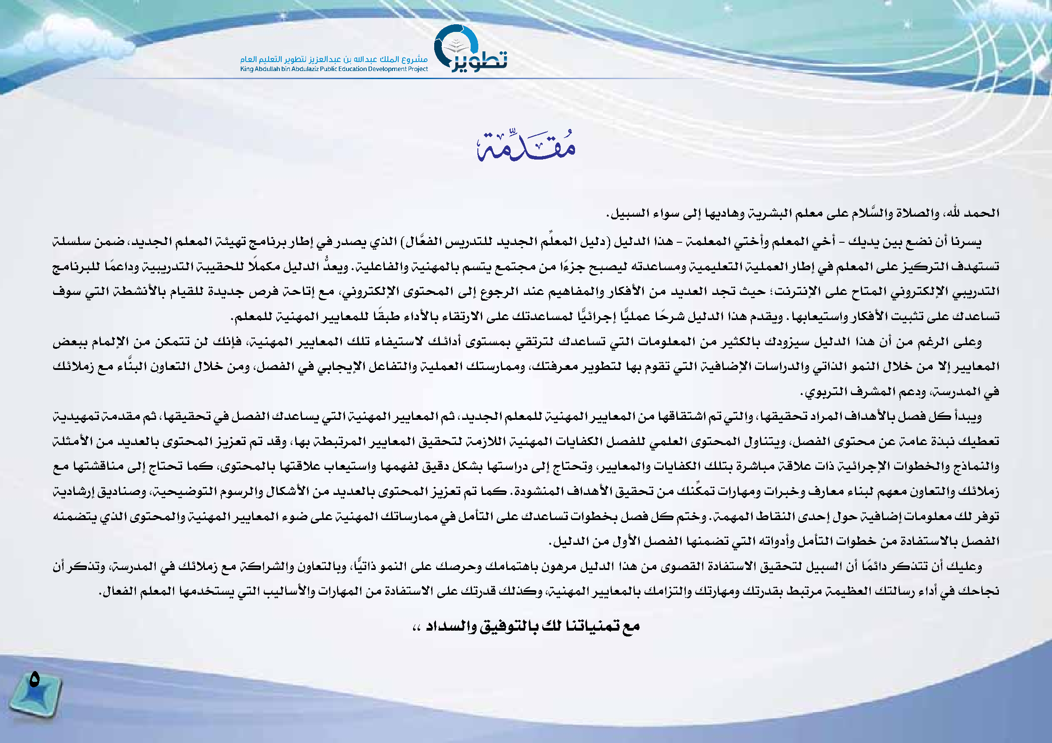
.ليبس�لا ءاوس� ىلإا اهيداهو ةيرس�بلا ملعم ىلع ملاسَّ�لاو ةلاس�لاو ،لله دمحلا ِّ ةلس�لس� نمس� ،ديدجلا ملعملا ةئيهت جمانرب راطإا يف ردس�ي يذلا )لاعَّ فلا ص�يردتلل ديدجلا ملعملا ليلد( ليلدلا اذه - ةملعملا يتخأاو ملعملا يخأا - كيدي نيب عس�ن نأا انرس�ي جمانربلل امً عادو ةيبيردتلا ةبيقحلل لاً مكم ليلدلا دُّ عيو .ةيلعافلاو ةينهملاب مس�تي عمتجم نم اءً زج حبس�يل هتدعاس�مو ةيميلعتلا ةيلمعلا راطإا يف ملعملا ىلع زيكرتلا فدهتس�ت فوس� يتلا ةطس�نألااب مايقلل ةديدج ص�رف ةحاتإا عم ،ينورتكلإلاا ىوتحملا ىلإا عوجرلا دنع ميهافملاو راكفألاا نم ديدعلا دجت ثيح ؛تنرتنإلاا ىلع حاتملا ينورتكلإلاا يبيردتلا .ملعملل ةينهملا ريياعملل اقً بط ءادألااب ءاقترلاا ىلع كتدعاس�مل ايًّ ئارجإا ايًّ لمع احً رس� ليلدلا اذه مدقيو .اهباعيتس�او راكفألاا تيبثت ىلع كدعاس�ت ص�عبب ماملإلاا نم نكمتت نل كنإاف ،ةينهملا ريياعملا كلت ءافيتس�لا كــئادأا ىوتس�مب يقترتل كدعاس�ت يتلا تامولعملا نم ريثكلاب كدوزيس� ليلدلا اذه نأا نم مغرلا ىلعو كئلامز عم ءانَّ بلا نواعتلا للاخ نمو ،لس�فلا يف يباجيإلاا لعافتلاو ةيلمعلا كتس�راممو ،كتفرعم ريوطتل اهب موقت يتلا ةيفاس�إلاا تاس�اردلاو يتاذلا ومنلا للاخ نم لاإا ريياعملا .يوبرتلا فرس�ملا معدو ،ةس�ردملا يف ةيديهمت ةمدقم مث ،اهقيقحت يف لس�فلا كدعاس�ي يتلا ةينهملا ريياعملا مث ،ديدجلا ملعملل ةينهملا ريياعملا نم اهقاقتس�ا مت يتلاو ،اهقيقحت دارملا فادهألااب لس�ف لك أادبيو ةلثمألاا نم ديدعلاب ىوتحملا زيزعت مت دقو ،اهب ةطبترملا ريياعملا قيقحتل ةمزلالا ةينهملا تايافكلا لس�فلل يملعلا ىوتحملا لوانتيو ،لس�فلا ىوتحم نع ةماع ةذبن كيطعت عم اهتس�قانم ىلإا جاتحت امك ،ىوتحملاب اهتقلاع باعيتس�او اهمهفل قيقد لكس�ب اهتس�ارد ىلإا جاتحتو ،ريياعملاو تايافكلا كلتب ةرس�ابم ةقلاع تاذ ةيئارجإلاا تاوطخلاو جذامنلاو ةيداس�رإا قيدانس�و ،ةيحيس�وتلا موس�رلاو لاكس�ألاا نم ديدعلاب ىوتحملا زيزعت مت امك .ةدوس�نملا فادهألاا قيقحت نم كنكِّ مت تاراهمو تاربخو فراعم ءانبل مهعم نواعتلاو كئلامز هنمس�تي يذلا ىوتحملاو ةينهملا ريياعملا ءوس� ىلع ةينهملا كتاس�رامم يف لمأاتلا ىلع كدعاس�ت تاوطخب لس�ف لك متخو .ةمهملا طاقنلا ىدحإا لوح ةيفاس�إا تامولعم كل رفوت .ليلدلا نم لوألاا لس�فلا اهنمس�ت يتلا هتاودأاو لمأاتلا تاوطخ نم ةدافتس�لااب لس�فلا نأا ركذتو ،ةس�ردملا يف كئلامز عم ةكارس�لاو نواعتلابو ،ايًّ تاذ ومنلا ىلع كس�رحو كمامتهاب نوهرم ليلدلا اذه نم ىوس�قلا ةدافتس�لاا قيقحتل ليبس�لا نأا امً ئاد ركذتت نأا كيلعو .لاعفلا ملعملا اهمدختس�ي يتلا بيلاس�ألااو تاراهملا نم ةدافتس�لاا ىلع كتردق كلذكو ،ةينهملا ريياعملاب كمازتلاو كتراهمو كتردقب طبترم ةميظعلا كتلاس�ر ءادأا يف كحاجن
،، دادس�لاو قيفوتلاب كل انتاينمت عم
5

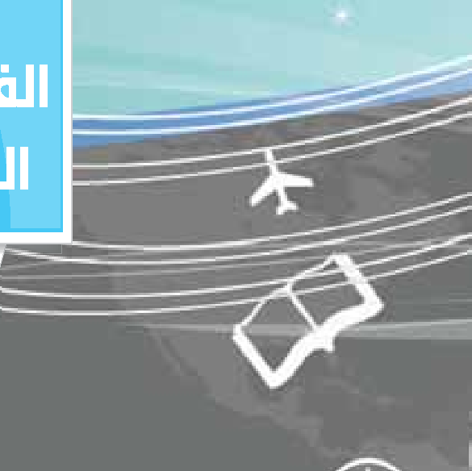
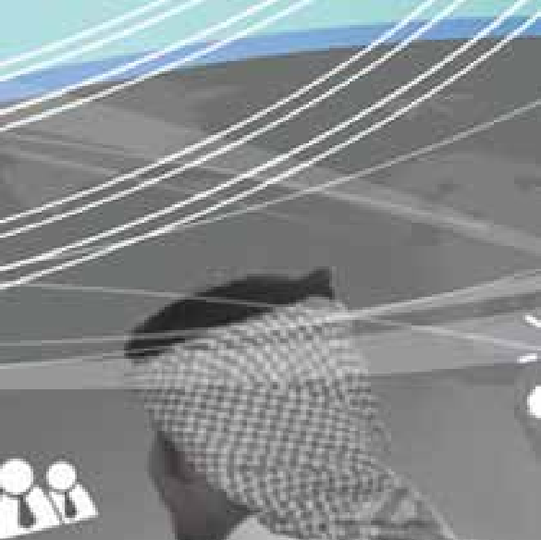

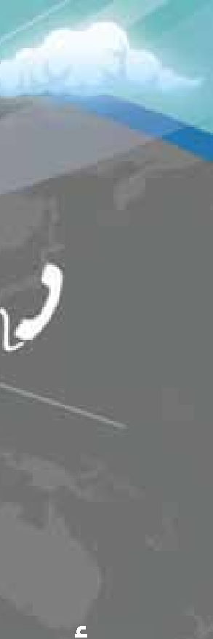
لصفلا لولأا




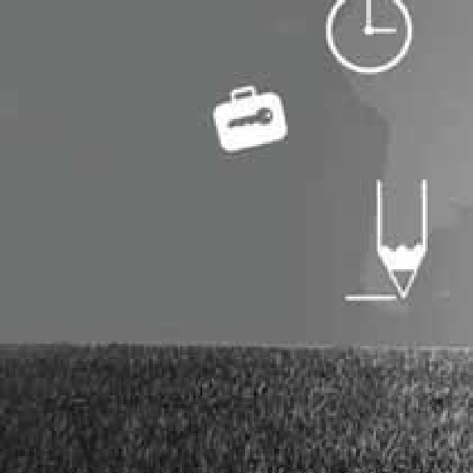
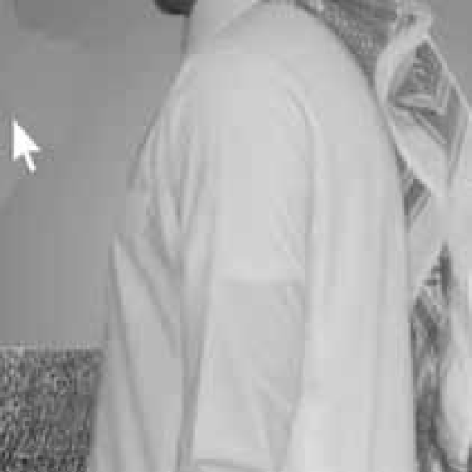




ييننههممللاا ييتتااذذللاا للممأأتتللاا
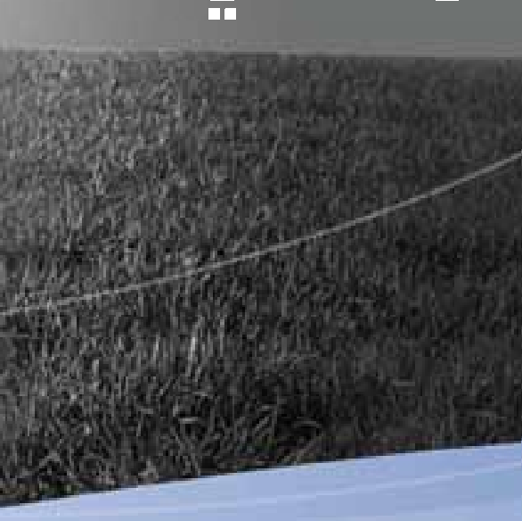

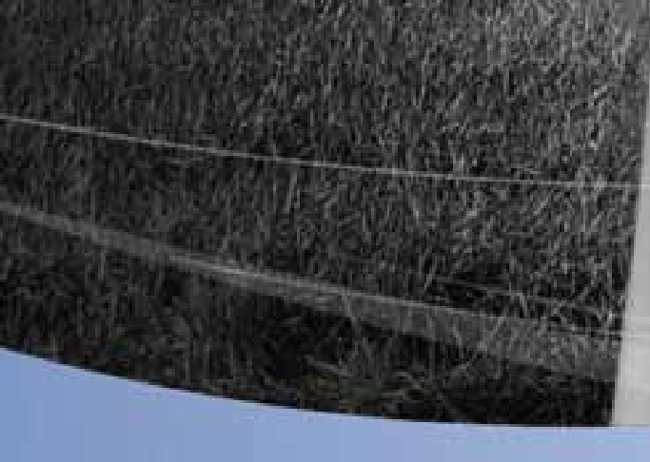
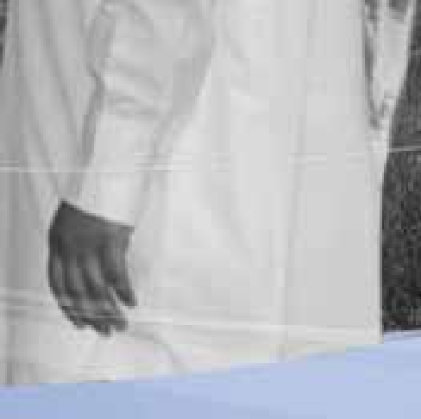
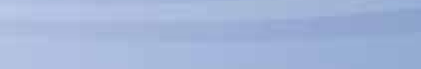
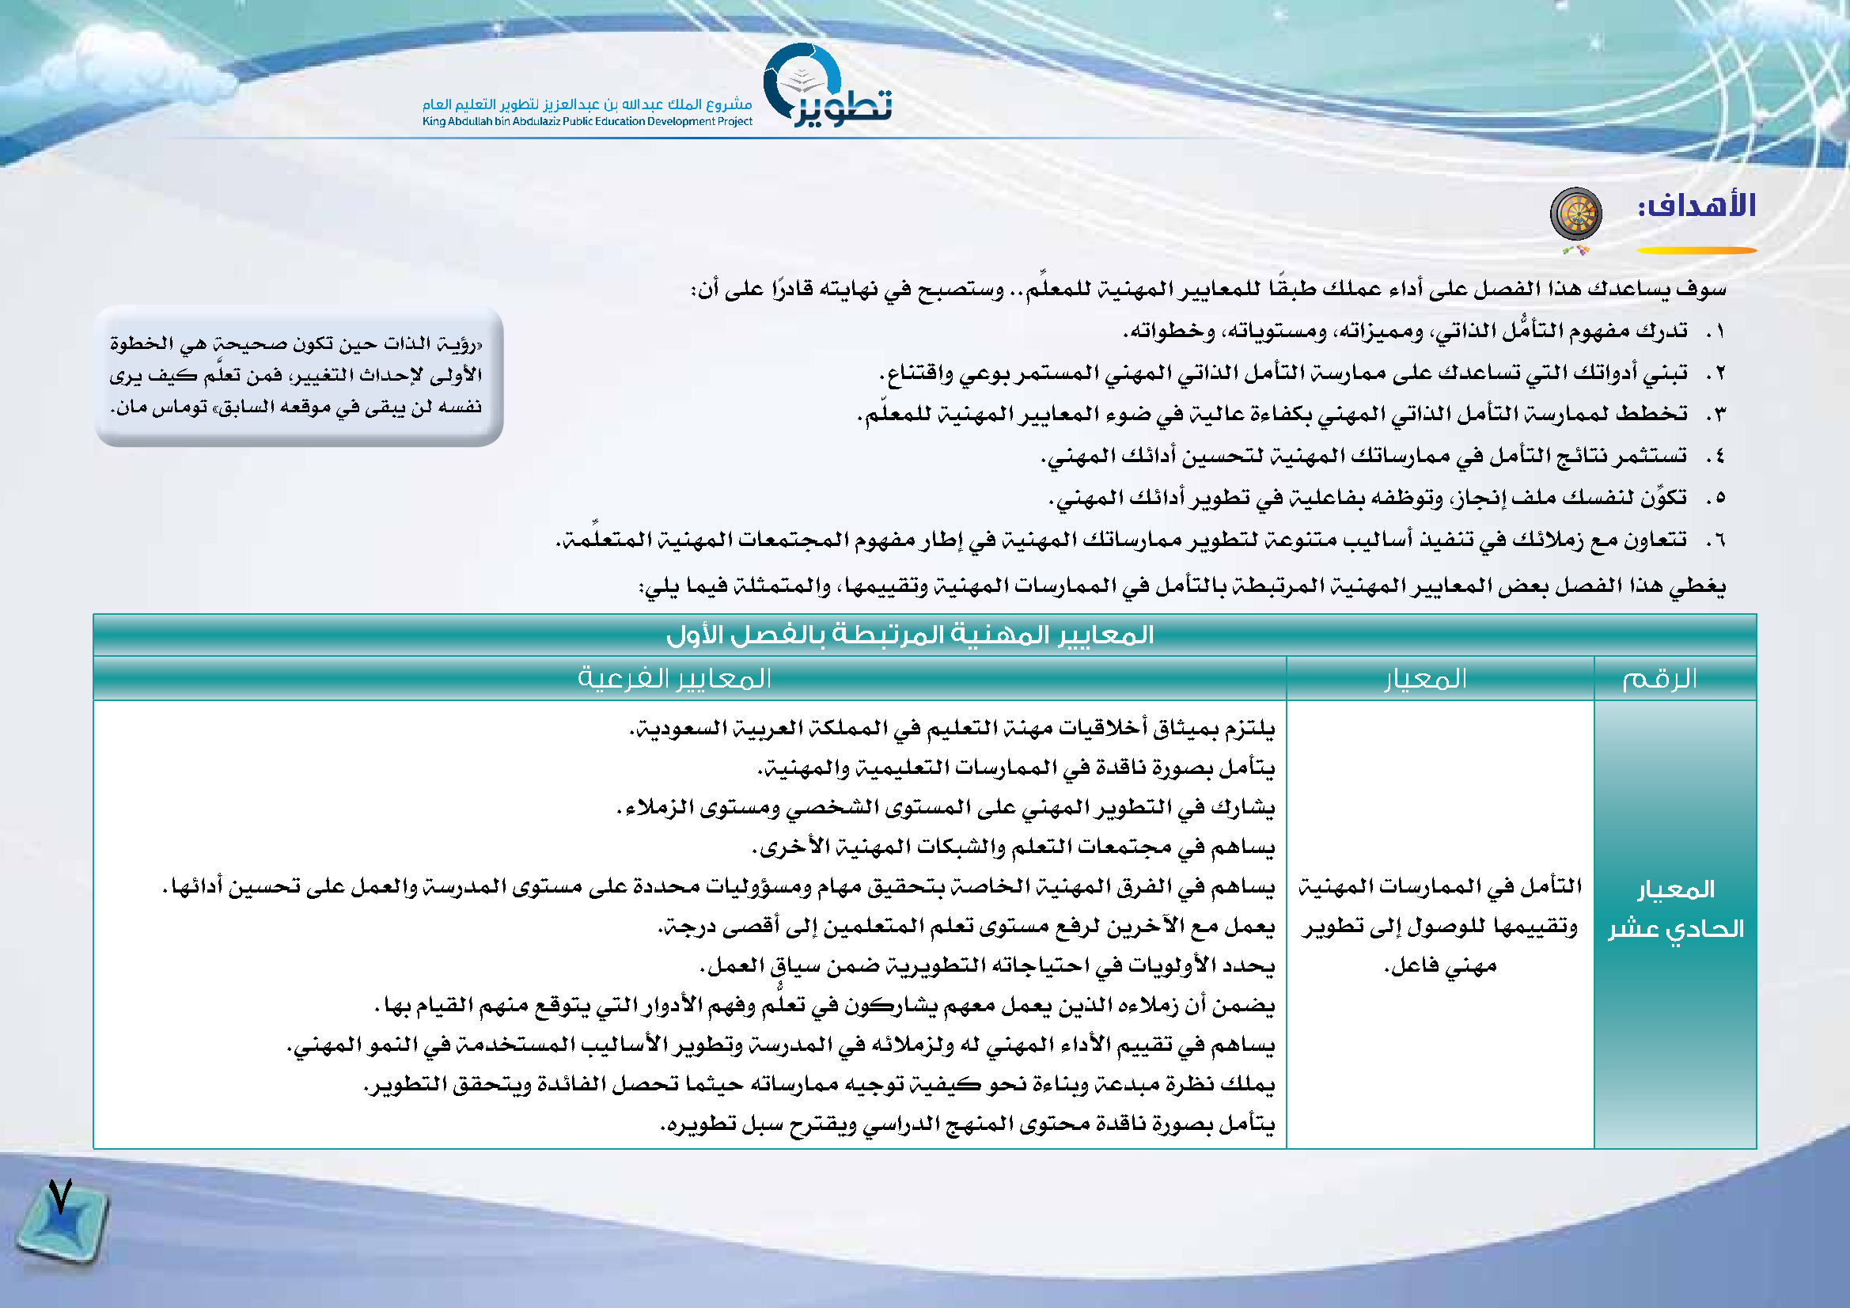
:فادهلأا
:نأا ىلع ارً داق هتياهن يف حبس�تس�و ..مل ِّ عملل ةينهملا ريياعملل اقً بط كلمع ءادأا ىلع لس�فلا اذه كدعاس�ي فوس� .هتاوطخو ،هتايوتس�مو ،هتازيممو ،يتاذلا لمُّ أاتلا موهفم كردت .1 ةوطخلا يه ةحيحس� نوكت نيح تاذــلا ةــيؤور« ىري فيك ملَّعت نمف ،رييغتلا ثادــحإلا ىــلوألاا .عانتقاو يعوب رمتس�ملا ينهملا يتاذلا لمأاتلا ةس�رامم ىلع كدعاس�ت يتلا كتاودأا ينبت .2 .نام ص�اموت »قباس�لا هعقوم يف ىقبي نل هس�فن .ملّ عملل ةينهملا ريياعملا ءوس� يف ةيلاع ةءافكب ينهملا يتاذلا لمأاتلا ةس�راممل ططخت .3 .ينهملا كئادأا نيس�حتل ةينهملا كتاس�رامم يف لمأاتلا جئاتن رمثتس�ت .4 .ينهملا كئادأا ريوطت يف ةيلعافب هفظوتو ،زاجنإا فلم كس�فنل نوِّ كت .5 ِّ .ةملعتملا ةينهملا تاعمتجملا موهفم راطإا يف ةينهملا كتاس�رامم ريوطتل ةعونتم بيلاس�أا ذيفنت يف كئلامز عم نواعتت .6 :يلي اميف ةلثمتملاو ،اهمييقتو ةينهملا تاس�رامملا يف لمأاتلاب ةطبترملا ةينهملا ريياعملا ص�عب لس�فلا اذه يطغي
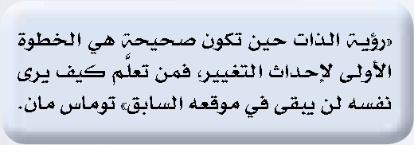
لولأا لصفلاب ةطبترملا ةينهملا ريياعملا
ةيعرفلا ريياعملا | رايعملا | مقرلا
.ةيدوعس�لا ةيبرعلا ةكلمملا يف ميلعتلا ةنهم تايقلاخأا قاثيمب مزتلي  .ةينهملاو ةيميلعتلا تاس�رامملا يف ةدقان ةروس�ب لمأاتي  .ءلامزلا ىوتس�مو يس�خس�لا ىوتس�ملا ىلع ينهملا ريوطتلا يف كراس�ي  .ىرخألاا ةينهملا تاكبس�لاو ملعتلا تاعمتجم يف مهاس�ي  .اهئادأا نيس�حت ىلع لمعلاو ةس�ردملا ىوتس�م ىلع ةددحم تايلوؤوس�مو ماهم قيقحتب ةس�اخلا ةينهملا قرفلا يف مهاس�ي  .ةجرد ىس�قأا ىلإا نيملعتملا ملعت ىوتس�م عفرل نيرخآلاا عم لمعي  .لمعلا قايس� نمس� ةيريوطتلا هتاجايتحا يف تايولوألاا ددحي  .اهب مايقلا مهنم عقوتي يتلا راودألاا مهفو ملُّعت يف نوكراس�ي مهعم لمعي نيذلا هءلامز نأا نمس�ي  .ينهملا ومنلا يف ةمدختس�ملا بيلاس�ألاا ريوطتو ةس�ردملا يف هئلامزلو هل ينهملا ءادألاا مييقت يف مهاس�ي  .ريوطتلا ققحتيو ةدئافلا لس�حت امثيح هتاس�رامم هيجوت ةيفيك وحن ةءانبو ةعدبم ةرظن كلمي  .هريوطت لبس� حرتقيو يس�اردلا جهنملا ىوتحم ةدقان ةروس�ب لمأاتي | ةينهملا تاس�رامملا يف لمأاتلا  ريوطت ىلإا لوس�ولل اهمييقتو  .لعاف ينهم | رايعملا  رشع يداحلا

7
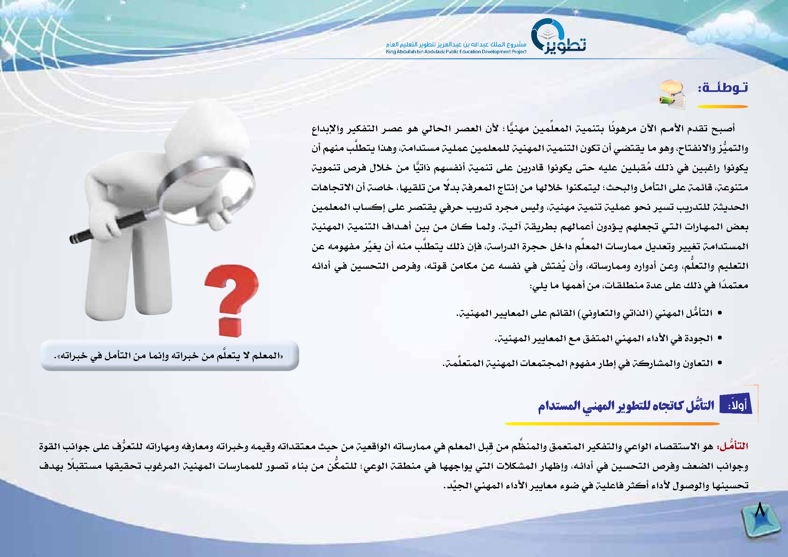
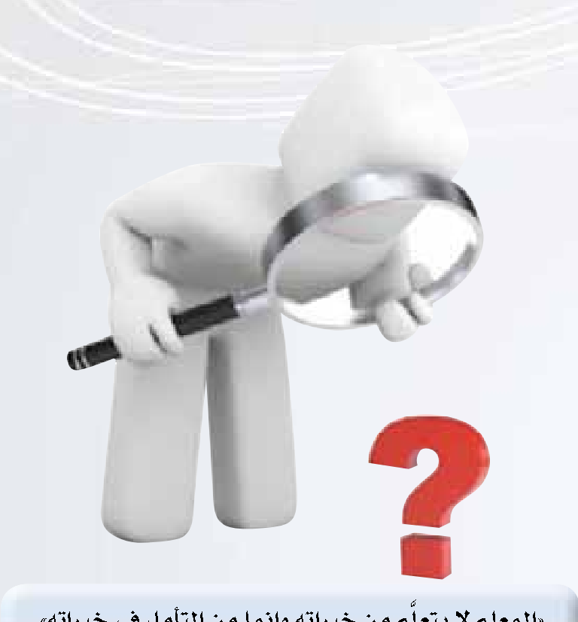
:ةــئطوـت
عادبإلااو ريكفتلا رس�ع وه يلاحلا رس�علا نألا ؛ايًّ نهم نيمل ِّ عملا ةيمنتب انً وهرم نآلاا مــمألاا مدقت حبس�أا نأا مهنم بلَّ طتي اذهو ،ةمادتس�م ةيلمع نيملعملل ةينهملا ةيمنتلا نوكت نأا يس�تقي ام وهو ،حاتفنلااو زيُّ متلاو ةيومنت ص�رف للاــخ نم ايًّ تاذ مهس�فنأا ةيمنت ىلع نيرداق اونوكي ىتح هيلع نيلبقمُ كــلذ يف نيبغار اونوكي ً تاهاجتلاا نأا ةس�اخ ،اهيقلت نم لادب ةفرعملا جاتنإا نم اهللاخ اونكمتيل ؛ثحبلاو لمأاتلا ىلع ةمئاق ،ةعونتم نيملعملا باس�كإا ىلع رس�تقي يفرح بيردت درجم ص�يلو ،ةينهم ةيمنت ةيلمع وحن ريس�ت بيردتلل ةثيدحلا ةينهملا ةيمنتلا فادـــهأا نيب نــم ناــك اــمــلو .ةــيــلآا ةقيرطب مهلامعأا نودؤوـــي مهلعجت يــتــلا تاراــهــمــلا ص�عب نع هموهفم ريِّ غي نأا هنم بلَّ طتي كلذ نإاف ،ةس�اردلا ةرجح لخاد مل ِّ عملا تاس�رامم ليدعتو رييغت ةمادتس�ملا هئادأا يــف نيس�حتلا صــ�رــفو ،هــتوــق نماكم نــع هس�فن يــف ص�تفيُ نأاو ،هتاس�راممو هراودأا نــعو ،ملُّعتلاو ميلعتلا :يلي ام اهمهأا نم ،تاـقلطنم ةدع ىلع كلذ يف ادً متعم
.ةينهملا ريياعملا ىلع مئاقلا )ينواعتلاو يتاذلا( ينهملا لمُّ أاتلا • .ةينهملا ريياعملا عم قفتملا ينهملا ءادألاا يف ةدوجلا • .»هتاربخ يف لمأاتلا نم امنإاو هتاربخ نم ملَّ عتي لا ملعملا« .ةملِّ عتملا ةينهملا تاعمتجملا موهفم راطإا يف ةكراس�ملاو نواعتلا •
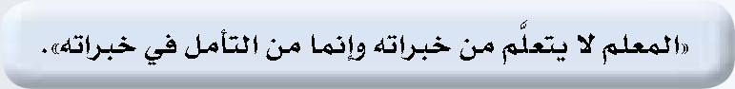
مادتسملا ينهملا ريوطتلل هاجتاك لمُّ أتلا :لاً وأ
ةوقلا بناوج ىلع فرُّ عتلل هتاراهمو هفراعمو هتاربخو هميقو هتادقتعم ثيح نم ةيعقاولا هتاس�رامم يف ملعملا لبقِ نم مظَّ نملاو قمعتملا ريكفتلاو يعاولا ءاس�قتس�لاا وه :لـمُّ أاتلا فدهب لاً بقتس�م اهقيقحت بوغرملا ةينهملا تاس�رامملل روس�ت ءانب نم نكُّ متلل ؛يعولا ةقطنم يف اههجاوي يتلا تلاكس�ملا راهظإاو ،هــئادأا يف نيس�حتلا ص�رفو فعس�لا بناوجو .ديِّ جلا ينهملا ءادألاا ريياعم ءوس� يف ةيلعاف رثكأا ءادألا لوس�ولاو اهنيس�حت
8
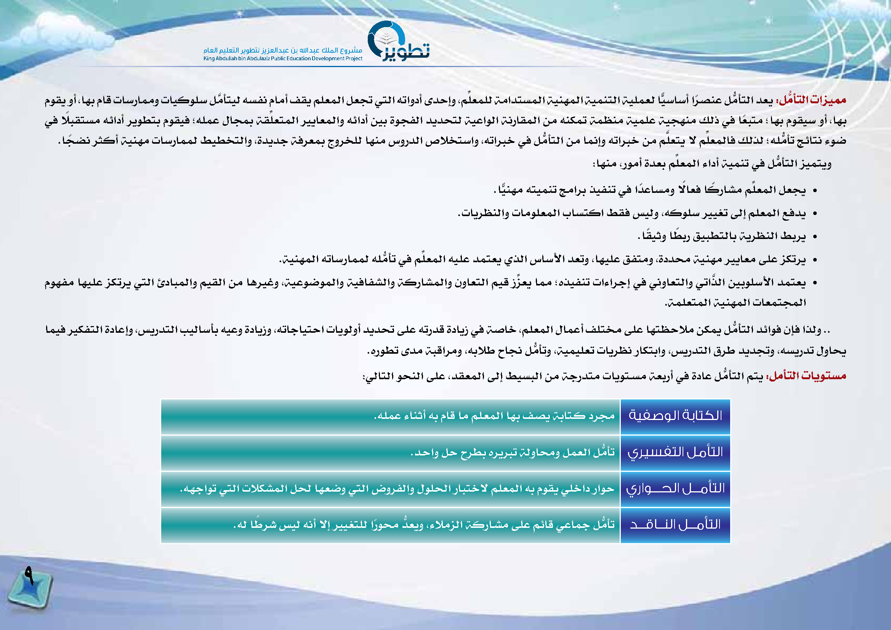
ِّ موقي وأا ،اهب ماق تاس�راممو تايكولس� لمَّ أاتيل هس�فن مامأا فقي ملعملا لعجت يتلا هتاودأا ىدحإاو ،ملعملل ةمادتس�ملا ةينهملا ةيمنتلا ةيلمعل ايًّ س�اس�أا ارً س�نع لمُّ أاتلا دعي :لمُّ أاتلا تازيمم يف لاً بقتس�م هئادأا ريوطتب موقيف ؛هلمع لاجمب ةقل ِّ عتملا ريياعملاو هئادأا نيب ةوجفلا ديدحتل ةيعاولا ةنراقملا نم هنكمت ةمظنم ةيملع ةيجهنم كلذ يف اعً بتم ؛اهب موقيس� وأا ،اهب .اجً س�ن رثكأا ةينهم تاس�راممل طيطختلاو ،ةديدج ةفرعمب جورخلل اهنم ص�وردلا ص�لاختس�او ،هتاربخ يف لمُّ أاتلا نم امنإاو هتاربخ نم ملَّ عتي لا مل ِّ عملاف كلذل ؛هلمُّ أات جئاتن ءوس� ِّ :اهنم ،رومأا ةدعب ملعملا ءادأا ةيمنت يف لمُّ أاتلا زيمتيو .ايًّ نهم هتيمنت جمارب ذيفنت يف ادً عاس�مو لاً اعف اكً راس�م ملِّ عملا لعجي • .تايرظنلاو تامولعملا باس�تكا طقف ص�يلو ،هكولس� رييغت ىلإا ملعملا عفدي • .اقً يثو اطً بر قيبطتلاب ةيرظنلا طبري • .ةينهملا هتاس�راممل هلمُّ أات يف ملِّ عملا هيلع دمتعي يذلا ص�اس�ألاا دعتو ،اهيلع قفتمو ،ةددحم ةينهم ريياعم ىلع زكتري • موهفم اهيلع زكتري يتلا ئدابملاو ميقلا نم اهريغو ،ةيعوس�وملاو ةيفافس�لاو ةكراس�ملاو نواعتلا ميق ززِّ عي امم ؛هذيفنت تاءارجإا يف ينواعتلاو يتاذَّ لا نيبولس�ألاا دمتعي • .ةملعتملا ةينهملا تاعمتجملا اميف ريكفتلا ةداعإاو ،ص�يردتلا بيلاس�أاب هيعو ةدايزو ،هتاجايتحا تايولوأا ديدحت ىلع هتردق ةدايز يف ةس�اخ ،ملعملا لامعأا فلتخم ىلع اهتظحلام نكمي لمُّ أاتلا دئاوف نإاف اذلو .. .هروطت ىدم ةبقارمو ،هبلاط حاجن لمُّ أاتو ،ةيميلعت تايرظن راكتباو ،ص�يردتلا قرط ديدجتو ،هس�يردت لواحي :يلاتلا وحنلا ىلع ،دقعملا ىلإا طيس�بلا نم ةجردتم تايوتــس�م ةعبرأا يف ةداع لمُّ أاتلا متي :لمأاتلا تايوتس�م
.هلمع ءانثأا هب ماق ام ملـعملا اهب فـس�ي ةباتـك درجم | ةيفصولا ةباتكلا
.دـحاو لح حرطب هريربت ةلواحمو لمعلا لمُّ أات | يريسفتلا لمأتلا
.ههجاوت يتلا تلاكس�ملا لحل اهعس�و يتلا ص�ورفلاو لولحلا رابتخلا ملعملا هب موقي يلخاد راوح | يراوـــحلا لــمأتلا
.هل اطً رس� ص�يل هنأا لاإا رييغتلل ارً وحم دُّ عيو ،ءلامزلا ةكراـس�م ىلع مئاق يعامج لمُّ أات | دــقاــنلا لــمأتلا

9
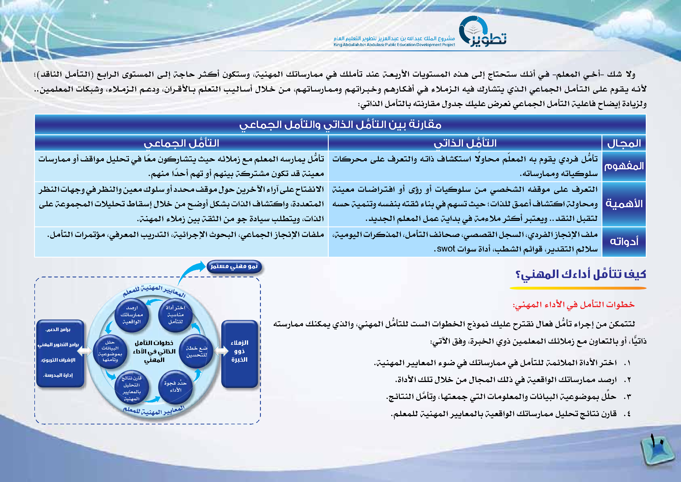
؛)دقانلا لــمأاــتــلا( عــبارــلا ىوتس�ملا ىــلإا ةجاح رــثــكأا نوكتس�و ،ةينهملا كتاس�رامم يــف كلمأات دنع ةــعــبرألاا تايوتس�ملا هذــه ىــلإا جاتحتس� كــنأا يــف -ملعملا يـــخأا- كس� لاو ..نيملعملا تاكبس�و ،ءلاــمزــلا مـــعدو ،نارـــقألااـــب ملعتلا بــيــلاــســ�أا للاــخ نــم ،مــهــتاــســ�راــمــمو مــهــتارــبــخو مــهراــكــفأا يــف ءلاــمزــلا هيف كراس�تي يذـــلا يعامجلا لــمأاــتــلا ىلع موــقــي هـــنألا :يتاذلا لمأاتلاب هتنراقم لودج كيلع ص�رعن يعامجلا لمأاتلا ةيلعاف حاس�يإا ةدايزلو
يعامجلا لمأتلاو يتاذلا لمُّ أتلا نيب ةنراقم
يعامجلا لمُّ أتلا | يتاذلا لمُّ أتلا | لاجملا
تاس�رامم وأا فقاوم ليلحت يف اعً م نوكراس�تي ثيح هئلامز عم ملعملا هس�رامي لمُّ أات  .مهنم ادً حأا مهت وأا مهنيب ةكرتس�م نوكت دق ةنيعم | تاكرحم ىلع فرعتلاو هــتاذ فاس�كتس�ا لا ً واحم ملّ عملا هب موقي يدرــف لمُّ أات  .هتاس�راممو هتايكولس� | موهفملا
رظنلا تاهجو يف رظنلاو نيعم كولس� وأا ددحم فقوم لوح نيرخآلاا ءارآا ىلع حاتفنلاا  ىلع ةعومجملا تلايلحت طاقس�إا للاخ نم حس�وأا لكس�ب تاذلا فاس�تكاو ،ةددعتملا  .ةنهملا ءلامز نيب ةقثلا نم وج ةدايس� بلطتيو ،تاذلا | ةنيعم تاــســ�ارــتــفا وأا ىؤور وأا تايكولس� نــم يس�خس�لا هفقوم ىلع فرعتلا  هس�ح ةيمنتو هس�فنب هتقث ءانب يف مهس�ت ثيح ؛تاذلل قمعأا فاس�تكا ةلواحمو  .ديدجلا ملعملا لمع ةيادب يف ةمءلام رثكأا ربتعيو ..دقنلا لبقتل | ةيمهلأا
.لمأاتلا تارمتؤوم ،يفرعملا بيردتلا ،ةيئارجإلاا ثوحبلا ،يعامجلا زاجنإلاا تافلم | ،ةيمويلا تاركذملا ،لمأاتلا فئاحس� ،يس�س�قلا لجس�لا ،يدرفلا زاجنإلاا فلم  .swot تاوس� ةادأا ،بطس�لا مئاوق ،ريدقتلا مللاس� | هتاودأ



رمتسم ينهم ومن
؟ينهملا كءادأ لمَّ أتت فيك
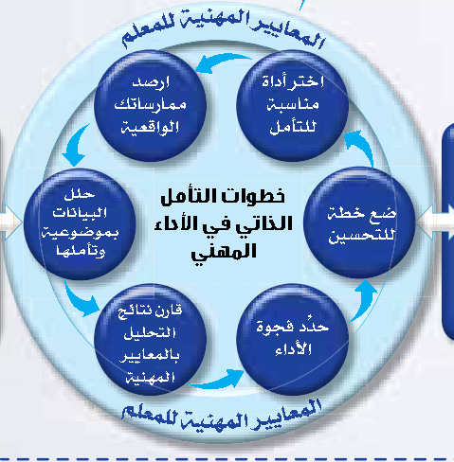
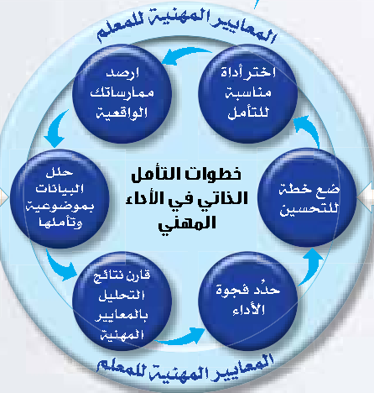
م م ل ع م ل ل ة ي ن ه م ل ا ر ي ي ا ع م ل ا ا
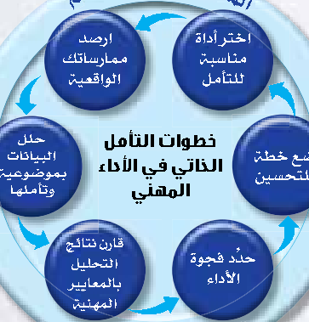
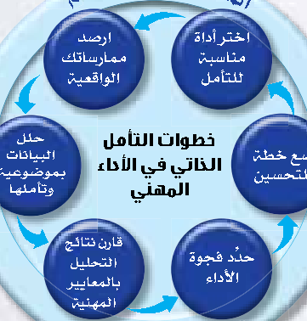



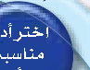
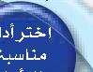
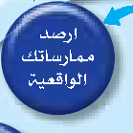


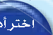
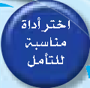
:ينهملا ءادألاا يف لمأاتلا تاوطخ
دس�را ةادأا رتخا كتاس�رامم ةبس�انم
ةيعقاولا لمأاتلل هتس�رامم كنكمي يذلاو ،ينهملا لمُّ أاتلل تس�لا تاوطخلا جذومن كيلع حرتقن لاعف لمُّ أات ءارجإا نم نكمتتل
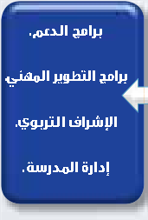
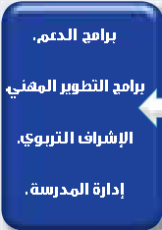
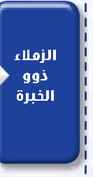
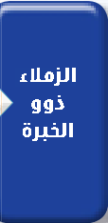
.معدلا جمارب

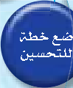
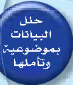
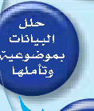
:يتآلاا قفو ،ةربخلا يوذ نيملعملا كئلامز عم نواعتلاب وأا ،ايًّ تاذ
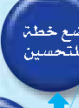
.ينهملا ريوطتلا جمارب تانايبلا للح لمأتلا تاوطخ ةطخ عس� ءلامزلا ةيعوس�ومب ءادلأا يف يتاذلا نيس�حتلل ووذ

.يوبرتلا فارشلإا اهلمأاتو ينهملا ةربخلا .ةينهملا ريياعملا ءوس� يف كتاس�رامم يف لمأاتلل ةمئلاملا ةادألاا رتخا .1 .ةسردملا ةرادإ جئاتن نراق .ةادألاا كلت للاخ نم لاجملا كلذ يف ةيعقاولا كتاس�رامم دس�را .2
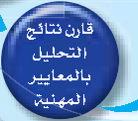
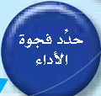
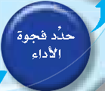
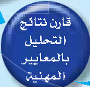
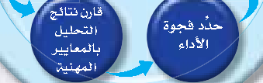
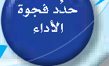
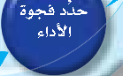
ليلحتلا ةوجف ددِّح ريياعملاب ءادألاا ِّ
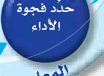
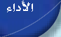
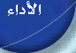

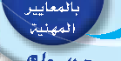

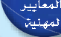
.جئاتنلا لمَّ أاتو ،اهتعمج يتلا تامولعملاو تانايبلا ةيعوس�ومب للح .3
ةينهملا
م م م م ل ل ل ل ل ع ع ع ع ع م م م ل ل ل ل ل ل ل ة ة ي ن ن ه م ل ل ا ا ر ي ي ي ا ا ا ا ع ع ع ع ع م م م م م ل ل ل ا ا .ملعملل ةينهملا ريياعملاب ةيعقاولا كتاس�رامم ليلحت جئاتن نراق .4
10
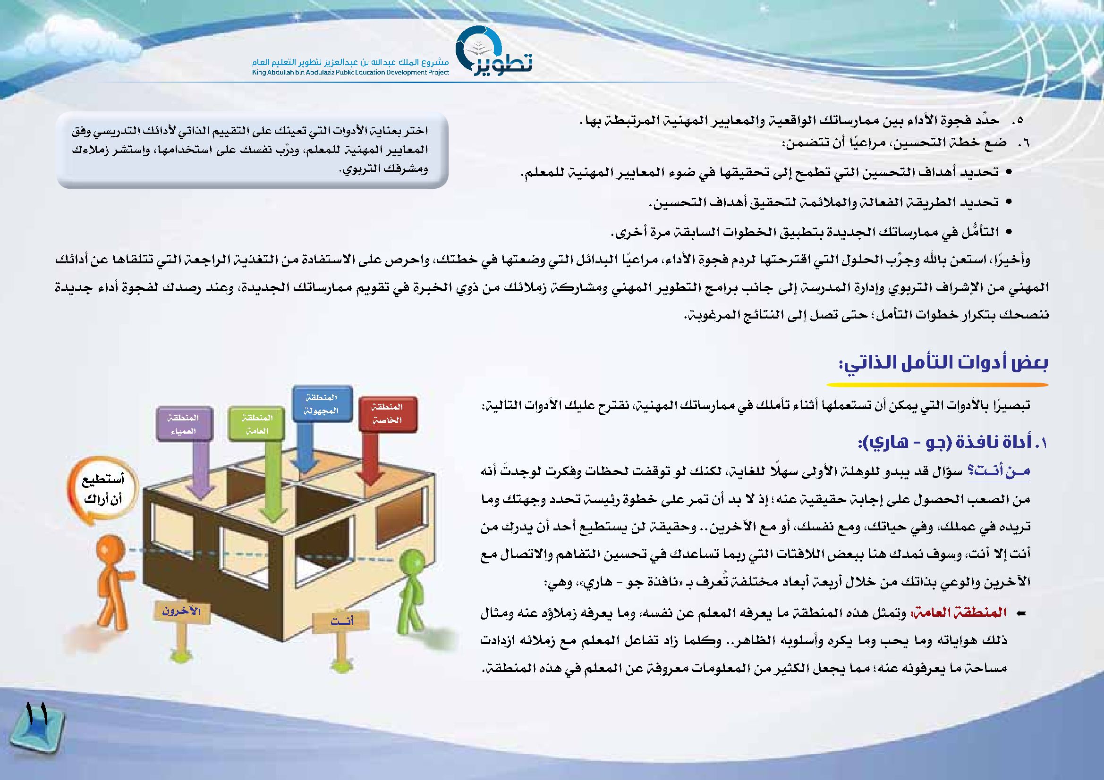
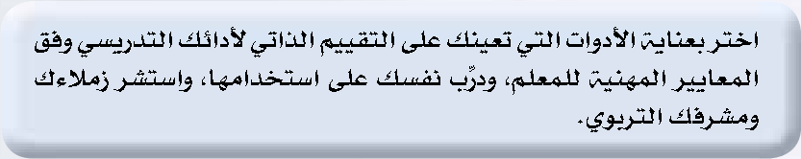
.اهب ةطبترملا ةينهملا ريياعملاو ةيعقاولا كتاس�رامم نيب ءادألاا ةوجف ددِّ ح .5 قفو يس�يردتلا كئادألا يتاذلا مييقتلا ىلع كنيعت يتلا تاودألاا ةيانعب رتخا :نمس�تت نأا ايً عارم ،نيس�حتلا ةطخ عس� .6 كءلامز رس�تس�او ،اهمادختس�ا ىلع كس�فن برِّدو ،ملعملل ةينهملا ريياعملا .يوبرتلا كفرس�مو .ملعملل ةينهملا ريياعملا ءوس� يف اهقيقحت ىلإا حمطت يتلا نيس�حتلا فادهأا ديدحت • .نيس�حتلا فادهأا قيقحتل ةمئلاملاو ةلاعفلا ةقيرطلا ديدحت • .ىرخأا ةرم ةقباس�لا تاوطخلا قيبطتب ةديدجلا كتاس�رامم يف لمُّ أاتلا • كئادأا نع اهاقلتت يتلا ةعجارلا ةيذغتلا نم ةدافتس�لاا ىلع ص�رحاو ،كتطخ يف اهتعس�و يتلا لئادبلا ايً عارم ،ءادألاا ةوجف مدرل اهتحرتقا يتلا لولحلا برِّ جو للهاب نعتس�ا ،ارً يخأاو ةديدج ءادأا ةوجفل كدس�ر دنعو ،ةديدجلا كتاس�رامم ميوقت يف ةربخلا يوذ نم كئلامز ةكراس�مو ينهملا ريوطتلا جمارب بناج ىلإا ةس�ردملا ةرادإاو يوبرتلا فارس�إلاا نم ينهملا .ةبوغرملا جئاتنلا ىلإا لس�ت ىتح ؛لمأاتلا تاوطخ راركتب كحس�نن
:يتاذلا لمأتلا تاودأ ضعب
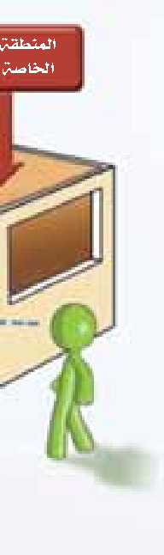
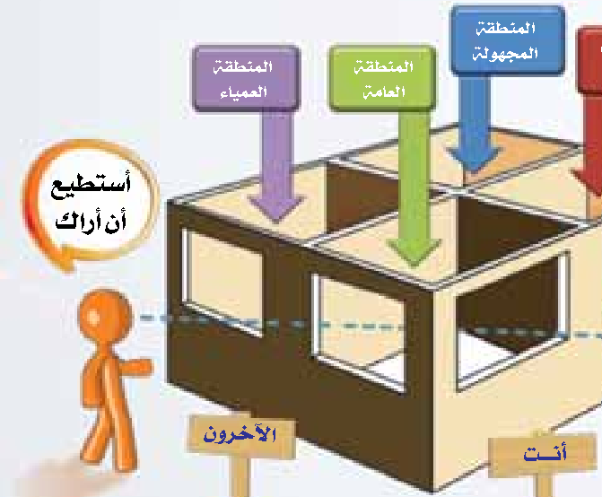
ةقطنملا :ةيلاتلا تاودألاا كيلع حرتقن ،ةينهملا كتاس�رامم يف كلمأات ءانثأا اهلمعتس�ت نأا نكمي يتلا تاودألااب ارً يس�بت
ةلوهجملا ةقطنملا ةقطنملا ةقطنملا ةس�اخلا ءايمعلا ةماعلا
:)يراه - وج( ةذفان ةادأ . 1 هنأا تَ دجول تركفو تاظحل تفقوت ول كنكل ،ةياغلل لاً هس� ىلوألاا ةلهولل ودبي دق لاؤوس� ؟تــنأا نــم
عيطتس�أا
كارأا نأا امو كتهجو ددحت ةس�يئر ةوطخ ىلع رمت نأا دب لا ذإا ؛هنع ةيقيقح ةباجإا ىلع لوس�حلا بعس�لا نم نم كردي نأا دحأا عيطتس�ي نل ةقيقحو ..نيرخآلاا عم وأا ،كس�فن عمو ،كتايح يفو ،كلمع يف هديرت عم لاس�تلااو مهافتلا نيس�حت يف كدعاس�ت امبر يتلا تاتفلالا ص�عبب انه كدمن فوس�و ،تنأا لاإا تنأا :يهو ،»يراه - وج ةذفان« ـب فرعتُ ةفلتخم داعبأا ةعبرأا للاخ نم كتاذب يعولاو نيرخآلاا ن و ر خ آ ل ا لاثمو هنع هؤولامز هفرعي امو ،هس�فن نع ملعملا هفرعي ام ةقطنملا هذه لثمتو :ةماعلا ةقطنملا 
ت ـــ ن ا أ
تدادزا هئلامز عم ملعملا لعافت داز املكو ..رهاظلا هبولس�أاو هركي امو بحي امو هتاياوه كلذ .ةقطنملا هذه يف ملعملا نع ةفورعم تامولعملا نم ريثكلا لعجي امم ؛هنع هنوفرعي ام ةحاس�م

11
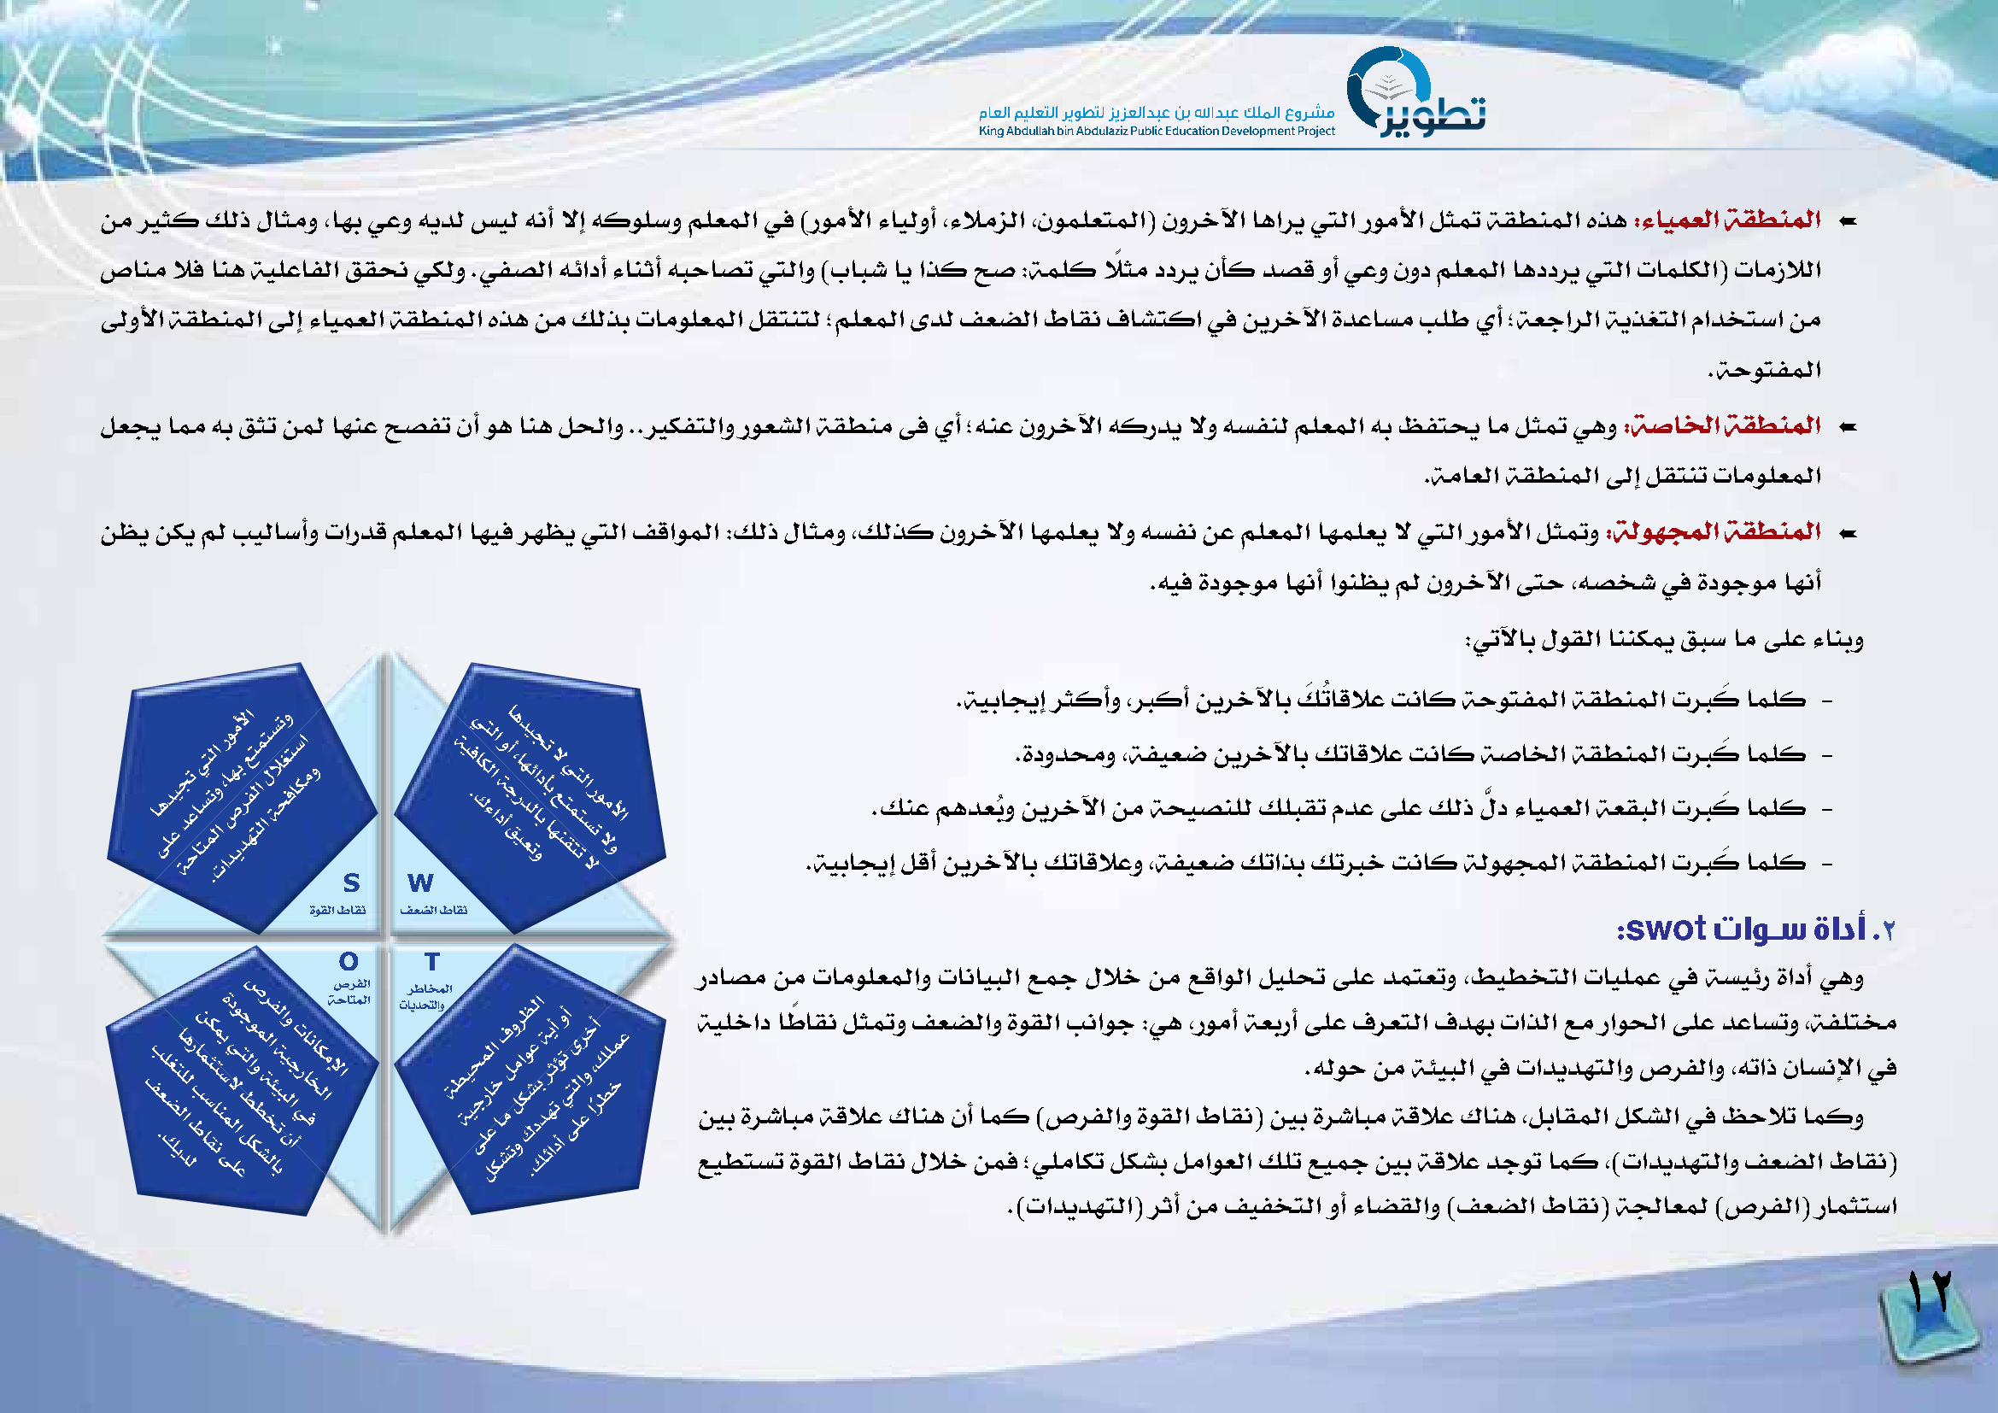
نم ريثك كلذ لاثمو ،اهب يعو هيدل ص�يل هنأا لاإا هكولس�و ملعملا يف )رومألاا ءايلوأا ،ءلامزلا ،نوملعتملا( نورخآلاا اهاري يتلا رومألاا لثمت ةقطنملا هذه :ءايمعلا ةقطنملا  ص�انم لاف انه ةيلعافلا ققحن يكلو .يفس�لا هئادأا ءانثأا هبحاس�ت يتلاو )بابس� اي اذك حس� :ةملك لاً ثم ددري نأاك دس�ق وأا يعو نود ملعملا اهددري يتلا تاملكلا( تامزلالا ىلوألاا ةقطنملا ىلإا ءايمعلا ةقطنملا هذه نم كلذب تامولعملا لقتنتل ؛ملعملا ىدل فعس�لا طاقن فاس�تكا يف نيرخآلاا ةدعاس�م بلط يأا ؛ةعجارلا ةيذغتلا مادختس�ا نم .ةحوتفملا لعجي امم هب قثت نمل اهنع حس�فت نأا وه انه لحلاو ..ريكفتلاو روعس�لا ةقطنم ىف يأا ؛هنع نورخآلاا هكردي لاو هس�فنل ملعملا هب ظفتحي ام لثمت يهو :ةس�اخلا ةقطنملا  .ةماعلا ةقطنملا ىلإا لقتنت تامولعملا نظي نكي مل بيلاس�أاو تاردق ملعملا اهيف رهظي يتلا فقاوملا :كلذ لاثمو ،كلذك نورخآلاا اهملعي لاو هس�فن نع ملعملا اهملعي لا يتلا رومألاا لثمتو :ةلوهجملا ةقطنملا  .هيف ةدوجوم اهنأا اونظي مل نورخآلاا ىتح ،هس�خس� يف ةدوجوم اهنأا :يتآلااب لوقلا اننكمي قبس� ام ىلع ءانبو .ةيباجيإا رثكأاو ،ربكأا نيرخآلااب كَ تُاقلاع تناك ةحوتفملا ةقطنملا تربكَ املك -
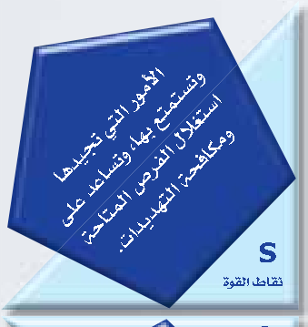
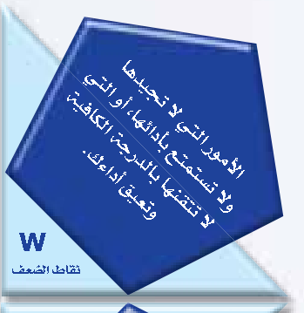
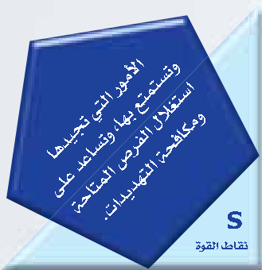
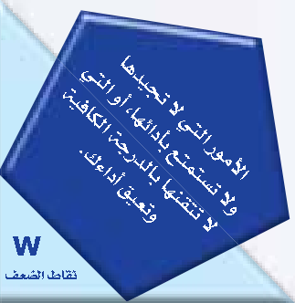
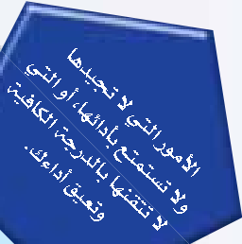
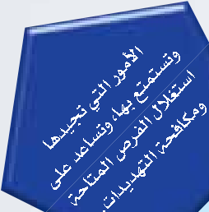
ا ى ه ل د ع ي ج ة د ح ع ت ا ا ي س ت � ت م ت ل ل و ت ا ا ر ، ا ص ا و د ه � م ي ب د لا أ ر ع ف ه ا ت ت ل م ا ل ا ت ل س ة لا � ح ت غ و ف ت ا س ك � ا م و ة ي ف . ك ي ا ك ت ء ل ل ا ا ا د ة أ ا و ج أ ا ا ق ه ، ر ي ا د د ه ع ي ئ ل ت ج ا ا و د ب أ ا ت ا ب ه لا ع ن ق ت ي م ت ت ت ت ل س لا ا � ت ر و لا م و أ لا ا .ةيباجيإا .كنع لقأا مهدعبُو نيرخآلااب .ةدودحمو نيرخآلاا كتاقلاعو نم ،ةفيعس� ،ةفيعس� ةحيس�نلل نيرخآلااب كتاذب كلبقت كتربخ كتاقلاع مدع ىلع تناك تناك كلذ ةلوهجملا لَّ ةس�اخلا د ءايمعلا ةقطنملا ةقطنملا ةعقبلا تربكَ تربكَ تربكَ املك املك املك - - - . S W
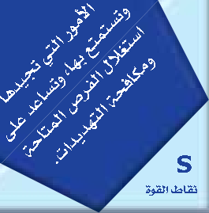
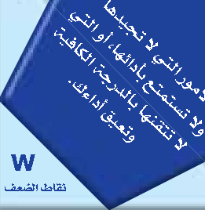
ةوقلا طاقن فعس�لا طاقن
: swot تاوـس ةادأ . 2
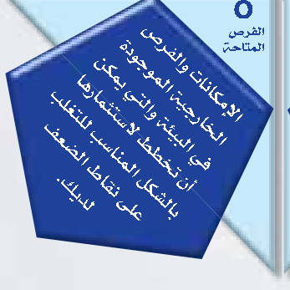
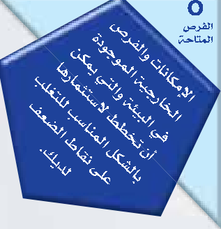
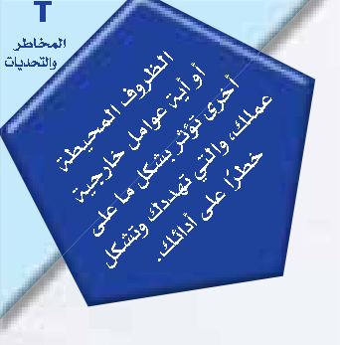
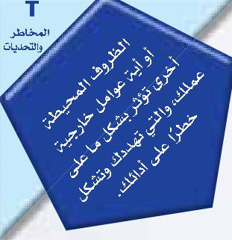
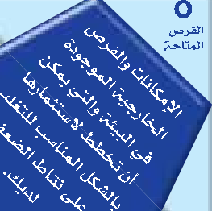
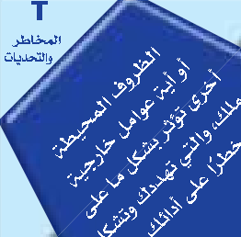
O T
رداس�م نم تامولعملاو تانايبلا عمج للاخ نم عقاولا ليلحت ىلع دمتعتو ،طيطختلا تايلمع يف ةس�يئر ةادأا يهو
ص ف ب ع . ل ك س غ � ت ي ل ا ل د ه ا ل ل ط ر ب ا ن م ا س ق ثت ك � ا ن م ن س ي ى م � ة لا د ل ي ل و ا ع ت ج ط ل ل ا ك و و ط � م س � ة ر خ ل ل ا ئ ف ا ت ي ب ة ل ب ا ن ي ل و ج ا أ ا ت ي ر ا ا ف ن خ ا ك ل م ا إ لا ةحاتملا ا ص�رفلا تايدحتلاو رطاخملا ة ط ة ي ي ح ج ى م ل ر ل ع ا ل خ ك ا ا س ف م � ل ت و ل م و ر ك ا ظ ك و س . ع � ل ك د ب ا د ة ر ئ ه ي ا ث ت ا أ د و ؤ ا أ و ي ت ا أ ى ت ى ل ل ع ر ا و خ ا ، ر ا أ ك ً ط ل خ م ع ةيلخاد نيب عيطتس�ت ةرس�ابم اطً ةوقلا اقن ةقلاع لثمتو طاقن كانه للاخ فعس�لاو نأا نمف امك ةوقلا ؛يلماكت )ص�رفلاو بناوج لكس�ب ةوقلا :يه لماوعلا ،رومأا طاقن( ةعبرأا كلت نيب ىلع .هلوح عيمج ةرس�ابم فرعتلا نم نيب ةقلاع ةئيبلا ةقلاع فدهب كانه يف دجوت تاذلا تاديدهتلاو ،لباقملا امك عم راوحلا ،)تاديدهتلاو لكس�لا ص�رفلاو ىلع يف دعاس�تو ظحلات ،هتاذ فعس�لا ناس�نإلاا امكو ،ةفلتخم طاقن( يف
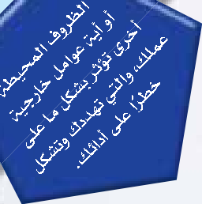
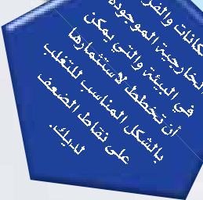
.)تاديدهتلا( رثأا نم فيفختلا وأا ءاس�قلاو )فعس�لا طاقن( ةجلاعمل )ص�رفلا( رامثتس�ا
12
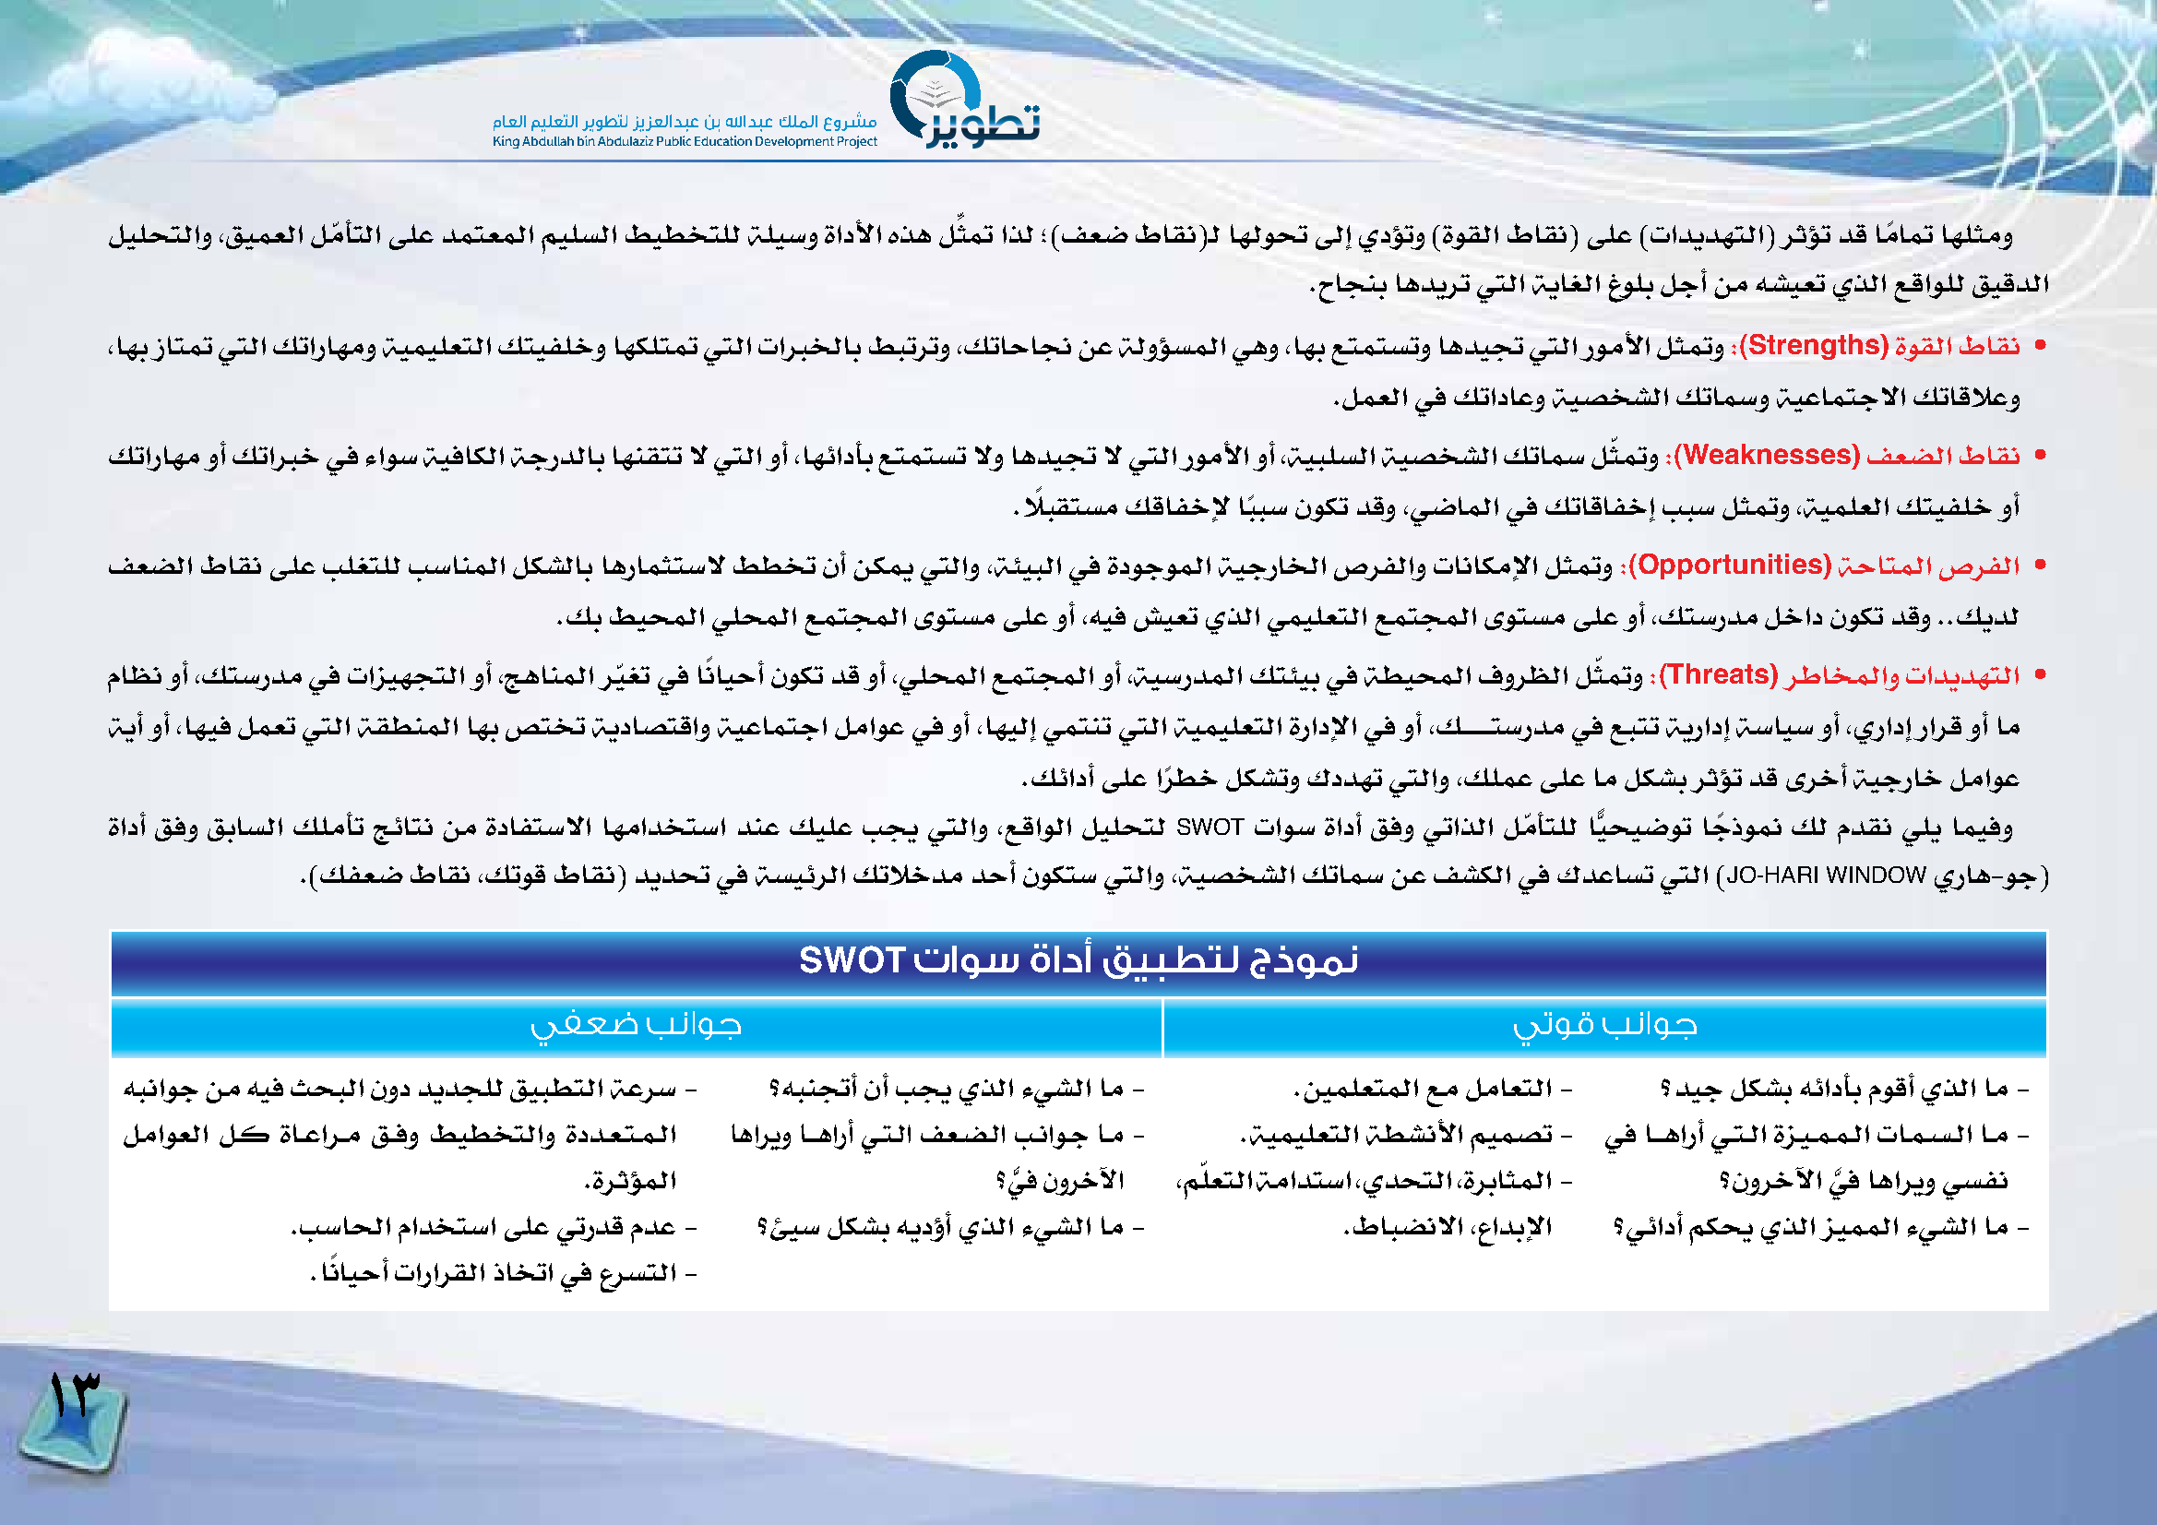
ليلحتلاو ،قيمعلا لمّ أاتلا ىلع دمتعملا ميلس�لا طيطختلل ةليس�و ةادألاا هذه لثِّ مت اذل ؛)فعس� طاقن(ـل اهلوحت ىلإا يدؤوتو )ةوقلا طاقن( ىلع )تاديدهتلا( رثؤوت دق امً امت اهلثمو .حاجنب اهديرت يتلا ةياغلا غولب لجأا نم هس�يعت يذلا عقاولل قيقدلا ،اهب زاتمت يتلا كتاراهمو ةيميلعتلا كتيفلخو اهكلتمت يتلا تاربخلاب طبترتو ،كتاحاجن نع ةلوؤوس�ملا يهو ،اهب عتمتس�تو اهديجت يتلا رومألاا لثمتو : )Strengths( ةوقلا طاقن • .لمعلا يف كتاداعو ةيس�خس�لا كتامس�و ةيعامتجلاا كتاقلاعو كتاراهم وأا كتاربخ يف ءاوس� ةيفاكلا ةجردلاب اهنقتت لا يتلا وأا ،اهئادأاب عتمتس�ت لاو اهديجت لا يتلا رومألاا وأا ،ةيبلس�لا ةيس�خس�لا كتامس� لثّ متو : )Weaknesses( فعس�لا طاقن • .لاً بقتس�م كقافخإلا ابً بس� نوكت دقو ،يس�املا يف كتاقافخإا ببس� لثمتو ،ةيملعلا كتيفلخ وأا فعس�لا طاقن ىلع بلغتلل بس�انملا لكس�لاب اهرامثتس�لا ططخت نأا نكمي يتلاو ،ةئيبلا يف ةدوجوملا ةيجراخلا ص�رفلاو تاناكمإلاا لثمتو : )Opportunities( ةحاتملا ص�رفلا • .كب طيحملا يلحملا عمتجملا ىوتس�م ىلع وأا ،هيف ص�يعت يذلا يميلعتلا عمتجملا ىوتس�م ىلع وأا ،كتس�ردم لخاد نوكت دقو ..كيدل ماظن وأا ،كتس�ردم يف تازيهجتلا وأا ،جهانملا ريّ غت يف انً ايحأا نوكت دق وأا ،يلحملا عمتجملا وأا ،ةيس�ردملا كتئيب يف ةطيحملا فورظلا لثّ متو : )Threats( رطاخملاو تاديدهتلا • ةيأا وأا ،اهيف لمعت يتلا ةقطنملا اهب ص�تخت ةيداس�تقاو ةيعامتجا لماوع يف وأا ،اهيلإا يمتنت يتلا ةيميلعتلا ةرادإلاا يف وأا ،كـــــــــــــتس�ردم يف عبتت ةيرادإا ةس�ايس� وأا ،يرادإا رارق وأا ام .كئادأا ىلع ارً طخ لكس�تو كددهت يتلاو ،كلمع ىلع ام لكس�ب رثؤوت دق ىرخأا ةيجراخ لماوع ةادأا قفو قباس�لا كلمأات جئاتن نم ةدافتس�لاا اهمادختس�ا دنع كيلع بجي يتلاو ،عقاولا ليلحتل تاوس� ةادأا قفو يتاذلا لمّ أاتلل ايًّ حيس�وت اجً ذومن كل مدقن يلي اميفو
SWOT
.)كفعس� طاقن ،كتوق طاقن( ديدحت يف ةس�يئرلا كتلاخدم دحأا نوكتس� يتلاو ،ةيس�خس�لا كتامس� نع فس�كلا يف كدعاس�ت يتلا ) يراه-وج(
JO-HARI WINDOW
SWOT تاوس ةادأ قيبطتل جذومن
يفعض بناوج |  | يتوق بناوج
هبناوج نم هيف ثحبلا نود ديدجلل قيبطتلا ةعرس� -  لماوعلا لــك ةاــعارــم قـــفو طيطختلاو ةددــعــتــمــلا  .ةرثؤوملا  .بس�احلا مادختس�ا ىلع يتردق مدع -  .انً ايحأا تارارقلا ذاختا يف عرس�تلا - | ؟هبنجتأا نأا بجي يذلا ءيس�لا ام -  اهاريو اـــــهارأا يــتــلا فــعــســ�ــلا بـــناوـــج اـــم -  ؟يَّ ف نورخآلاا  ؟ئيس� لكس�ب هيدؤوأا يذلا ءيس�لا ام - | .نيملعتملا عم لماعتلا -  .ةيميلعتلا ةطس�نألاا ميمس�ت -  ،ملّ عتلا ةمادتس�ا ،يدحتلا ،ةرباثملا -  .طابس�نلاا ،عادبإلاا | ؟ديج لكس�ب هئادأاب موقأا يذلا ام -  يف اـــــهارأا يــتــلا ةزــيــمــمــلا تاــمــســ�ــلا اــم -  ؟نورخآلاا يَّ ف اهاريو يس�فن  ؟يئادأا مكحي يذلا زيمملا ءيس�لا ام -

13
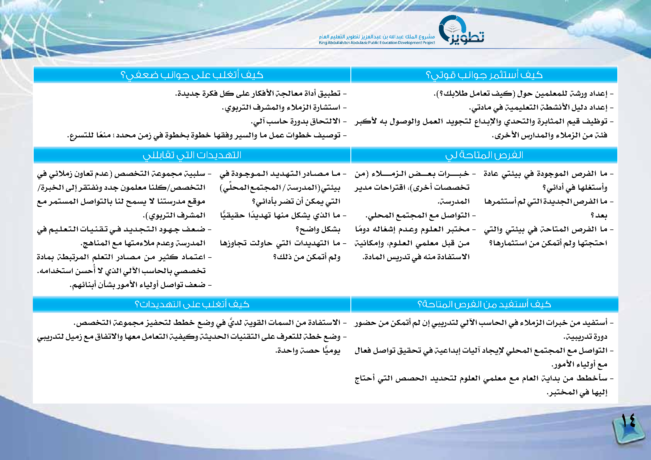
؟يفعض بناوج ىلع بلغتأ فيك |  | ؟يتوق بناوج رمثتسأ فيك
.ةديدج ةركف لك ىلع راكفألاا ةجلاعم ةادأا قيبطت -  .يوبرتلا فرس�ملاو ءلامزلا ةراس�تس�ا -  .يلآا بس�اح ةرودب قاحتللاا -  .عرس�تلل اعً نم ؛ددحم نمز يف ةوطخب ةوطخ اهقفو ريس�لاو ام لمع تاوطخ فيس�وت - |  | .)؟كبلاط لماعت فيك( لوح نيملعملل ةس�رو دادعإا -  .يتدام يف ةيميلعتلا ةطس�نألاا ليلد دادعإا -  ربكألا هب لوس�ولاو لمعلا ديوجتل عادــبإلااو يدحتلاو ةرباثملا ميق فيظوت -  .ىرخألاا ص�رادملاو ءلامزلا نم ةئف
ينلباقت يتلا تاديدهتلا |  | يل ةحاتملا صرفلا
يف يئلامز نواعت مدع( ص�س�ختلا ةعومجم ةيبلس� -  /ةربخلا ىلإا رقتفنو ددج نوملعم انلك/ص�س�ختلا  عم رمتس�ملا لس�اوتلاب انل حمس�ي لا انتس�ردم عقوم  .)يوبرتلا فرس�ملا  يف مــيــلــعــتــلا تاــيــنــقــت يـــف دــيدــجــتــلا دوـــهـــج فــعــســ� -  .جهانملا عم اهتمءلام مدعو ةس�ردملا  ةدامب ةطبترملا ملعتلا رداــســ�ــم نــم ريثك داــمــتــعا -  .همادختس�ا نس�حُأا لا يذلا يلآلاا بس�احلاب يس�س�خت  .مهئانبأا نأاس�ب رومألاا ءايلوأا لس�اوت فعس� - | يف ةدوـــجوـــمـــلا دــيدــهــتــلا رداــســ�ــم اـــم -  )يلِّ حملا عمتجملا / ةس�ردملا( يتئيب  ؟يئادأاب رس�ت نأا نكمي يتلا  ايًّ قيقح ادً يدهت اهنم لكس�ي يذلا ام -  ؟حس�او لكس�ب  اهزواجت تلواح يتلا تاديدهتلا ام -  ؟كلذ نم نكمتأا ملو | نم( ءلاـــــــــــــــمزـــلا صــ�ـــــــــــعــب تارـــــــــــــــبـــخ -  ريدم تاحارتقا ،)ىرخأا تاس�س�خت  .ةس�ردملا  .يلحملا عمتجملا عم لس�اوتلا -  امً ود هلاغس�إا مدـــعو موــلــعــلا ربتخم -  ةيناكمإاو ،موــلــعــلا يملعم لبق نــم  .ةداملا ص�يردت يف هنم ةدافتس�لاا | ةداع يتئيب يف ةدوجوملا ص�رفلا ام -  ؟يئادأا يف اهلغتس�أاو  اهرمثتس�أا مل يتلا ةديدجلا ص�رفلا ام -  ؟دعب  يتلاو يتئيب يف ةحاتملا ص�رفلا ام -  ؟اهرامثتس�ا نم نكمتأا ملو اهتجتحا

؟تاديدهتلا ىلع بلغتأ فيك ؟ةحاتملا صرفلا نم ديفتسأ فيك
.ص�س�ختلا ةعومجم زيفحتل ططخ عس�و يف يَّ دل ةيوقلا تامس�لا نم ةدافتس�لاا -  يبيردتل ليمز عم قافتلااو اهعم لماعتلا ةيفيكو ةثيدحلا تاينقتلا ىلع فرعتلل ةطخ عس�و -  .ةدحاو ةس�ح ايًّ موي | روس�ح نم نكمتأا مل نإا يبيردتل يلآلاا بس�احلا يف ءلامزلا تاربخ نم ديفتس�أا -  .ةيبيردت ةرود  لاعف لس�اوت قيقحت يف ةيعادبإا تايلآا داجيإلا يلحملا عمتجملا عم لس�اوتلا -  .رومألاا ءايلوأا عم  جاتحأا يتلا ص�س�حلا ديدحتل مولعلا يملعم عم ماعلا ةيادب نم ططخأاس� -  .ربتخملا يف اهيلإا

14
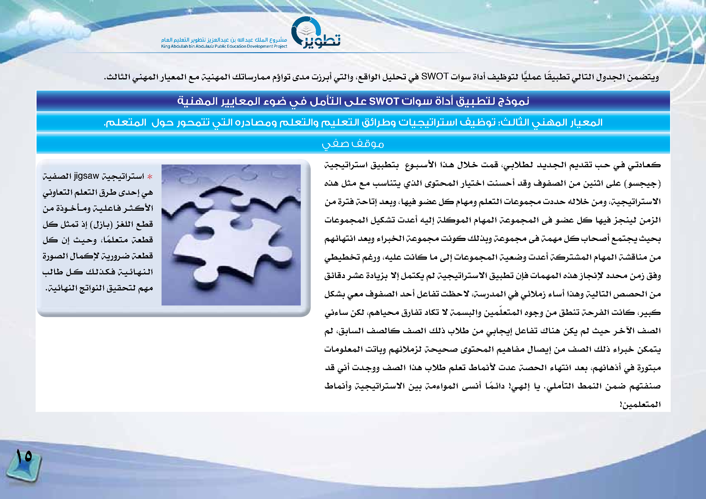
.ثلاثلا ينهملا رايعملا عم ةينهملا كتاس�رامم مؤواوت ىدم تزربأا يتلاو ،عقاولا ليلحت يف SWOT تاوس� ةادأا فيظوتل ايًّ لمع اقً يبطت يلاتلا لودجلا نمس�تيو
ةينهملا ريياعملا ءوض يف لمأتلا ىلع SWOT تاوس ةادأ قيبطتل جذومن
.ملعتملا لوح روحمتت يتلا هرداصمو ملعتلاو ميلعتلا قئارطو تايجيتارتسا فيظوت :ثلاثلا ينهملا رايعملا
يفص فقوم
ةيفس�لا jigsaw ةيجيتارتس�ا *  ينواعتلا ملعتلا قرط ىدحإا يه  نم ةذوــــخأاــــمو ةــيــلــعاــف رـــثـــكألاا  لك لثمت ذإا )لزاــب( زغللا عطق  لك نإا ثــيــحو ،امً لعتم ةعطق  ةروس�لا لامكإلا ةيرورس� ةعطق  بلاط لـــك كــلذــكــف ةــيــئاــهــنــلا  .ةيئاهنلا جتاونلا قيقحتل مهم | ةيجيتارتس�ا قيبطتب عوــبــســ�ألاا اذــه للاــخ تمق ،يــبلاــطــل دــيدــجــلا ميدقت بــح يــف يــتداــعــك  هذه لثم عم بس�انتي يذلا ىوتحملا رايتخا تنس�حأا دقو فوفس�لا نم نينثا ىلع )وس�جيج(  نم ةرتف ةحاتإا دعبو ،اهيف وس�ع لك ماهمو ملعتلا تاعومجم تددح هللاخ نمو ،ةيجيتارتس�لاا  تاعومجملا ليكس�ت تدعأا هيلإا ةلكوملا ماهملا ةعومجملا ىف وس�ع لك اهيف زجنيل نمزلا  مهئاهتنا دعبو ءاربخلا ةعومجم تنوك كلذبو ةعومجم ىف ةمهم لك باحس�أا عمتجي ثيحب  يطيطخت مغرو ،هيلع تناك ام ىلإا تاعومجملا ةيعس�و تدعأا ةكرتس�ملا ماهملا ةس�قانم نم  قئاقد رس�ع ةدايزب لاإا لمتكي مل ةيجيتارتس�لاا قيبطت نإاف تامهملا هذه زاجنإلا ددحم نمز قفو  لكس�ب يعم فوفس�لا دحأا لعافت تظحلا ،ةس�ردملا يف يئلامز ءاس�أا اذهو ةيلاتلا ص�س�حلا نم  ينءاس� نكل ،مهايحم قرافت داكت لا ةمس�بلاو نيملّ عتملا هوجو نم قطنت ةحرفلا تناك ،ريبك  مل ،قباس�لا فس�لاك فس�لا كلذ بلاط نم يباجيإا لعافت كانه نكي مل ثيح رــخآلاا فس�لا  تامولعملا تتابو مهئلامزل ةحيحس� ىوتحملا ميهافم لاس�يإا نم فس�لا كلذ ءاربخ نكمتي  دق ينأا تدــجوو فس�لا اذه بلاط ملعت طامنألا تدع ةس�حلا ءاهتنا دعب ،مهناهذأا يف ةروتبم  طامنأاو ةيجيتارتس�لاا نيب ةمءاوملا ىس�نأا اــمً ــئاد !يــهــلإا اي .يلمأاتلا طمنلا نمس� مهتفنس�  !نيملعتملا

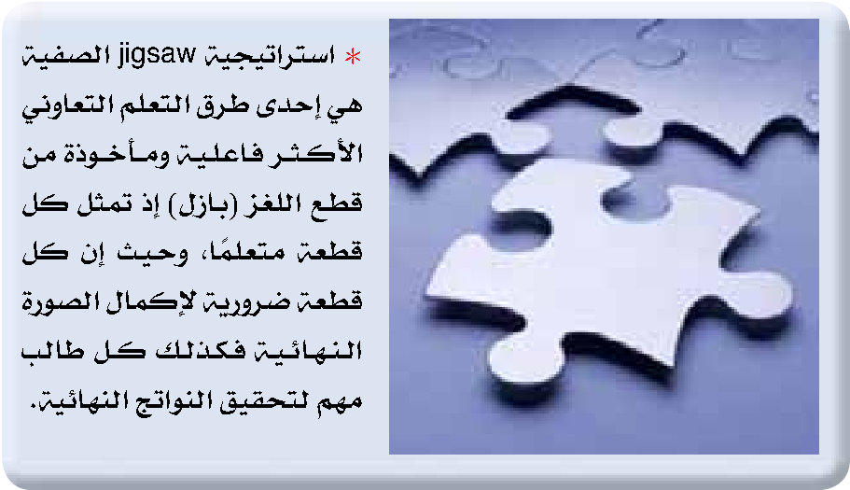

15

